ESCUELA SUPERIOR POLITÉCNICA DE CHIMBORAZO
FACULTAD DE INFORMÁTICA Y ELECTRÓNICA
ESCUELA DE INGENIERÍA ELECTRÓNICA EN CONTROL Y REDES INDUSTRIALES
“EVALUACIÓN DE LAS TÉCNICAS DE CONTROL ÓPTIMO LQR Y LQG APLICADO AL DISEÑO DEL SISTEMA DE CONTROL DE ESTABILIDAD DE VUELO DE UN VEHÍCULO AÉREO DE VIGILANCIA”
Tesis de Grado presentado para optar al grado académico de:
INGENIERO ELECTRÓNICO EN CONTROL Y REDES INDUSTRIALES
AUTORES: MARCO VINICIO ESTRADA VELASCO
DIEGO FRANCISCO PALMAY PAREDES
TUTOR: JANETH ILEANA ARIAS GUADALUPE

Riobamba-Ecuador
2016

© 2015 Marco Vinicio Estrada Velasco y Diego Francisco Palmay Paredes
Se autoriza la reproducción parcial o total de este documento, con fines académicos, mediante cualquier medio o procedimiento, incluyendo la cita bibliográfica, siempre y cuando se reconozca el Derecho de Autor.

ESCUELA SUPERIOR POLITÉCNICA DE CHIMBORAZO
FACULTAS DE INFORMÁTICA Y ELECTRÓNICA
ESCUELA DE INGENIERÍA ELECTRÓNICA EN CONTROL Y REDES INDUSTRIALES
El tribunal de Tesis certifica que: El trabajo de investigación: EVALUACIÓN DE LAS TÉCNICAS DE CONTROL ÓPTIMO LQR Y LQG APLICADO AL DISEÑO DEL SISTEMA DE CONTROL DE ESTABILIDAD DE VUELO DE UN VEHÍCULO AÉREO DE VIGILANCIA, de responsabilidad de los señores Marco Vinicio Estrada Velasco y Diego Francisco Palmay Paredes, ha sido minuciosamente revisado por los Miembros del Tribunal de Tesis, quedando autorizada su presentación

Dr. Miguel Tasambay Ph. D
DECANO ____________________ ____________________

Ing. Wilson Zuñiga
DIRECTOR DE ESCUELA ____________________ ____________________

Ing. Janeth Arias
DIRECTOR DE TESIS ____________________ ____________________

Ing. Alberto Arellano
MIEMBRO DEL TRIBUNAL ____________________ ____________________

NOTA

Nosotros, Marco Vinicio Estrada Velasco y Diego Francisco Palmay Paredes somos responsables de todos los resultados, ideas y modos expuestos en esta Tesis y del patrimonio intelectual del trabajo de titulación pertenece a la Escuela Superior Politécnica de Chimborazo.

__________________________ __________________________
MARCO VINICIO ESTRADA DIEGO FRANCISCO PALMAY

INDICE
CARÁTULA
CERTIFICADO
AGRADECIMIENTO
DEDICATORIA
RESUMEN
SUMMARY

CAPÍTULO 1: MARCO REFERENCIAL
- FORMULACIÓN GENERAL DEL PROYECTO DE TESIS…………………………….……1
  - ANTECEDENTES……………………………………………………………………………...1
  - JUSTIFICACIÓN DEL PROYECTO DE TESIS………………………………………………2
  - OBJETIVOS………………………………………………………………………...…………..3
    - 1.3.1. Objetivo General……………………………………………………………….........................3
    - 1.3.2. Objetivos Específicos…………………………………………………………...……………..3
    - 1.4. HIPÓTESIS……………………………………………………………………….……………..4
    - CAPÍTULO 2: MARCO TEÓRICO
    - 2.1. Vehículos aéreos de vigilancia…………………………………………………..………………5
    - 2.2. Que es un cuadricóptero………………………………………………………………………....6
    - 2.2.1. Características de un cuadricoptero……………………………………………………..….….6
    - 2.2.2. Principio de funcionamiento…………………………………………………….......................7
    - 2.3. Técnicas de control empleadas en el cuadricoptero……………………………………………..9
    - 2.3.1. Control Óptimo………………………………………………………………………………...9
2.3.1.1. Control optimo LQR……………………………………...….....…………………………..10
2.3.1.2 Control optimo LQG…………………………………………………………………..……11
2.4.1. Control PID………………………………………………..…………………...……………..13
2.5. Modelo matemático del cuadricoptero………………………………………………………....14
2.5.1 CINEMÁTICA……………………….………………………………………………….……14
2.6. DINÁMICA………………………..….………………………………………………………..17
2.6.1 FUERZAS………….…………………………………………………………………...…….17
2.6.2 FUERZA DE LA GRAVEDAD………………………………………………………..…….18
2.6.3. EMPUJE……………………………………………………………………………….….....18
2.6.4. TORQUES………………………………………………………………………...…………19
2.7. EFECTOS DE LOS GIROSCOPIOS………………………….……………………………....20
2.7.1 TORQUES DE LAS HÉLICES………………………………………………………………21
2.8. MODELO EN EL SISTEMA HIBRIDO……………………………………………………...23
CAPÍTULO 3: DISEÑO E IMPLEMENTACIÓN
3.1. Identificación de parámetros……………..………………………………………………….....25
3.1.1. Matriz de inercia………..…………...…………………………………………………….….25
3.1.2. Estructura base………………………..…………………………………………………..…..25
3.1.3. Armazón central……………………….…….……………………………………………….26
3.1.4. Motores……………..………………………………….…………………………………......28
3.1.5. Hélices………………………………………………….………...……………………..……30
3.1.6. Momento de inercia rotacional total de los rotores….…….……………………………….…32
3.1.7. Parámetros aerodinámicos de las hélices……………………………………………………..34
3.2. Linealización del sistema…………...………………………..………………………………....35
3.3. Simulación del modelo matemático………...………………………………………………….42
3.4. Controlador PID……………………..…………………………………………………………45
3.5. Materiales dependiendo las etapas de construcción de un cuadricoptero…..………………….49
3.5.1. Etapa de control…………………………...………………………………………………….49
3.5.1.1. Control Remoto…………..…………………………….…………………………………..49
3.5.1.2. GPS……………………..…………………………………………………………………..50
3.5.1.3. Acelerómetros, Giroscopios y Magnetómetros…...………………………………………..51
3.5.1.4. Buzzer o zumbador…………………………………………………………………………51
3.5.1.5. Tarjeta de control………………..………………………..………………………………...52
3.5.2. Etaoa de Potencia……………………………………………………………………………..53
3.5.2.1. Controladores de velocidad…...…………………………………………………………....53
3.5.2.2. Motores o rotores…………………...………………………………………………………54
3.5.2.3. Hélices………………………………….………………………………………………..…55
3.5.2.4. Baterías…………………………..…………………………………………………………55
3.5.2.5. Módulo reductor de voltaje……………………………………………………………..…..56
3.5.2.6. Estructura de un cuadricoptero…………...………………………………..……………….57
3.5.3. Etapa de vigilancia…………………..………………………………………..………………57
3.5.3.1. Telemetría de video……………………..………………………………….………………58
3.5.3.2. Software para vigilancia……………………..……………………………..………………58
3.5.3.3. Telemetría para posiciones del vehículo…………...……………………..………………..59
3.5.4. Construcción de péndulo invertido…………..……………………………..………………..60
3.5.4.1. Arduino Mega…………………………………….……………………..…………………60
3.5.4.2. Acelerómetro analógico de tres ejes……………...……………………..………………….61
3.5.4.3. Módulo Puente H………………………...…………………………………………………61
3.6. Construcción de un modlo práctico para la evaluación de los modelos de control……..….…..62
CAPÍTULO 4: PRUEBAS Y RESUTADOS
4.1. Controlador óptimo LQR………………………...……………………………………………..63
4.1.1. Cálculo de la matriz de ganancias K en LQR……...…………………………………………63
4.1.2. Datos del controlador LQR……………………...…………………………………………....64
4.2. Controlador óptimo LQG………………..……………………………………………………..67
4.2.1. Datos del controlador LQG……………..……………………………………………………67
4.3. Rechazo de la hipótesis…………………...…………………………………………………….69
4.4. Datos del controlador PID……………..……………………………………………………….69
4.5. Conclusiones………………………...………………………………………………………….72
4.6. Recomendaciones……………………...……………………………………………………….72
Bibliogarfia…………………………..……………………………………………………………...73

INDICE DE FIGURAS
Figura2-1. Vehículo de vigilancia uso militar y ataque con misiles…………..……………………..5
Figura 2-2. Vehículo aéreo de vigilancia uso militar vigilancia ………...…………………...………5
Figura 2-3. Vehículo aéreo comercial de vigilancia……………………………….…………………6
Figura 2-4. Cuadricoptero…………………………………………………….…………....................6
Figura 2-5 Configuración de cuadricoptero…………………………..………………........................7
Figura 2.6. Comportamiento de las hélices……………………..……………………………………8
Figura 2.7 Ángulos rotacionales en el cuadricoptero…………………..…………….………………8
Figura 2.8. Comportamiento de los rotores según sus velocidades……..…………............................9
Figura 2.9. Modelo de LQG……………..…………………………………………...………….….12
Figura 2.10. Control PID sistema de bloques…………………………………………………….…13
Figura 3.1. Estructura Base …………………………………………………….……………….…..25
Figura 3.2. Modelamiento del armazón central……….…………………………………………….26
Figura 3.3. Modelamiento del motor……….……………………………………………………….28
Figura 3.4. Modelado de las hélices………………………………………………………………...30
Figura 3.5. Modelado de los motores…………………………………………………………….…32
Figura 3.6. Modelado de las hélices………………………………………………………………...33
Figura 3.7. Valores de la matriz A de linealización………………………………………………...38
Figura 3.8. Representación de la matriz B de linealización………………………………………...40
Figura 3.9. Matriz C calculada con linealización…………………………………………………...41
Figura 3.10. Matriz D error cuadrático………………………………………….…………………..41
Figura 3.11. Modelo del cuadricoptero hecho en Simulink………………………………………...42
Figura 3.12. Posición en “x”………………………………………….……………..………………43
Figura 3.13. Posición en “y”……………………………………………………..…….....................43
Figura 3.14. Posición en “z”………………………………………………………….......................44
Figura 3.15. Ángulos de Euler……………………………………………….………………......…44
Figura 3.16. Aplicación del control PID en el empuje……………………………………………...45
Figura 3.17. Posición en “x” y “y”………………………………………………………………….46
Figura 3.18. Posición en z sin controlar…………………………………………………………….46
Figura 3.19. Posición en z controlada por PID……………………………………………………...47
Figura 3.20. Ángulo de roll sin rectificar…………………………………………………………...47
Figura 3.21. Angulo de roll rectificado……………………………………………………………..47
Figura 3.22. Angulo de pitch sin rectificar………………………………………………………….48
Figura 3.23. Angulo de pitch rectificado……………………………………………………………48
Figura 3.24. Angulo de Yaw sin rectificar………………………………………………………….48
Figura 3.25. Angulo yaw rectificado………………………………………………………………..49
Figura 3.26 Control FLYSKY de 6CH pantalla LCD………………………………………………50
Figura 3.27. GPS 3DR…………………………………………………………..…………………..50
Figura 3.28. Placa con giroscopio acelerómetro y magnetómetro……………….…………………51
Figura 3.29. Buzzer o Zumbador …………………………………………………….......................51
Figura 3.30. Tarjeta de Control 3DR Pixhawk……………………………………….......................53
Figura 3.31 Controlador de velocidad TURNIGY…………………………………………………53
Figura 3.32 Motor multiStar 2213-93s…………………………………………………….…..........54
Figura 3.33 Hélices………………………………………………………………………………….55
Figura 3.34. Batería tipo Li-Po………………………………………………………...……………56
Figura 3.35 Modulo reductor de tensión……………………………………………………………57
Figura 3.36 Estructura del drone SK 450…………………………………………..……………….57
Figura 3.37. Cámara de video……………………………………………………………………….58
Figura 3.38. Telemetría de audio y video…………………………………………………………...58
Figura 3.39. Software Mission Planer………………………………………………........................59
Figura 3.40 Telemetría FPV 3DR radio ……………………………………………........................60
Figura 3.41. Arduino Mega 2240………………………………………………………………...…60
Figura 3.42. Acelerómetro Analógico de tres ejes………………………………………………….61
Figura 3.43. Puente H……………………………………………………………………………….62
Figura 3.44. Péndulo invertido para pruebas de evaluación………………………………………...62
Figura 4.1. Matriz de ganancias K con control LQR………………………………………………..63
Figura 4.2. Control LQR en un sistema lineal………………………………………………………64
Figura 4.3. Pantalla principal en labiew resultado del control LQR………………………………..66
Figura 4.4. Matriz de ganancia K LQG……………………………………………………………..67
Figura 4.5. Pantalla de resultados de LQG aplicado al péndulo invertido………………………….69
Figura 4.6. Pantalla de resultados de PID aplicado al péndulo invertido…………………………...70

INDICE DE TABLAS
Tabla 4.1. Resultados del control LQR aplicado al péndulo invertido……………………………...65
Tabla 4.2. Resultados del control LQG aplicado al péndulo invertido……………………………..68
Tabla 4.3. Resultados del control PID aplicado al péndulo invertido………………………………70

LISTA DE ANEXOS
A Programación del drone en 3dr mas arduino
B Programación de matlab en la herramienta llamada s-fuction del modelo matemático del drone.
C Construcción del péndulo invertido
D Análisis de las señales resultantes de los controles
E Imágenes del drone modo estacionario y modo de vuelo
F Programa mission planer mas telemetría de video y gps

RESUMEN

“EVALUACIÓN DE LAS TÉCNICAS DE CONTROL ÓPTIMO LQR Y LQG APLICADO AL DISEÑO DEL SISTEMA DE CONTROL DE ESTABILIDAD DE VUELO DE UN VEHÍCULO AÉREO DE VIGILANCIA”
Evaluar las técnicas de control óptimo LQR y LQG aplicado al diseño del sistema de control de estabilidad de vuelo de un vehículo aéreo de vigilancia
Se ha realizado el estudio de las técnicas de control óptimo LQR y LQG implementado sobre un modelo matemático de un vehículo aéreo de vigilancia comparando estos tipos de controles con un control clásico como es el control PID para determinar de una forma cual de estos mostrará el mejor control de la estabilidad.
Para lo cuál se ha realizado el estudio de un modelo matemático lo más cercano a la realidad, para seguir con la linealización del sistema ya que los controles óptimos se montan en sistemas lineales hallando para esto el sistema linealizado en un punto de funcionamiento, se calculo las matrices de ganancia K tanto para el control LQR y la matriz de ganancias K del filtro de Kalman para el LQG.
Dando como resultado una estabilidad muy superior la controlada con el clásico PID por razones de tiempos de respuesta mejores en el caso de perturbaciones externas como por ejemplo ráfagas de viento, lluvia, etc.
Realizando todos los cálculos respectivos se procedió a construir el drone adquiriendo una carcasa comercial y trabajando con una tarjeta madre.
Se pudo comprobar que por ser controles lineales montados sobre un modelo no lineal no se obtuvo los valores deseados de una estabilidad aceptable como la que necesitan los drones.
Se puede concluir que el obstáculo de los controles óptimos LQR y LQG solo pueden ser instalados en sistemas lineales, sin perturbaciones ni agentes externos que afecten directamente al proyecto.

CAPÍTULO 1: MARCO REFERENCIAL
- FORMULACIÓN GENERAL DEL PROYECTO DE TESIS

  - ANTECEDENTES

A través del tiempo siempre se ha buscado la mejor forma, para resolver problemas en cuanto la optimización de los sistemas, es por tal que el control óptimo como técnica matemática, en la actualidad se ha convertido en una herramienta indispensable, en el manejo de la estabilidad de sistemas susceptibles a la influencia de agentes externos a estos, al mismo tiempo que el control óptimo da un camino del comportamiento de sus variables de control y de esta forma tener la capacidad de corregir errores y obtener los objetivos propuestos.
Para el estudio se va a tener la intervención de técnicas de control óptimo LQR, LQG y PID que con la ayuda de un vehículo aéreo se procederá a realizar la evaluación de las técnicas de control, logrando la estabilidad del drone, conociendo que existen agentes externos que afectan al drone.
Con la intervención de la técnica de control más efectiva se obtendrá sistemas más robustos y se controlará de una manera más óptima su estabilidad mediante variables de estado conociendo los ángulos de rotación roll, pich, yaw, como también los acelerómetros Vx, Vy, Vz y la posición en cada eje x, y, z respectivamente.
Para la comprobación de la técnica de control más efectiva se realizara una simulación obteniendo valores favorables como mejor tiempo de respuestas, gráficas de ángulos de Euler y acelerómetros controlando la estabilidad, una vez comprobada la mejor técnica de control se desarrollara la parte práctica.

  - 1.2. JUSTIFICACIÓN DEL PROYECTO DE TESIS

En estos últimos años el uso de vehículos aéreos no tripulados ha aumentado debido al desarrollo y mejora del sistema de control. Este aumento ha sido en su totalidad por que estos vehículos aéreos son muy cambiantes en contraste con su menor complejidad en estabilidad.
El estudio de los diferentes tipos de control como es el caso de LQR y LQG siendo un buen método comparativos, robustos debido a su gran rendimiento, contra el control PID que representa versatilidad y aplicación fácil cuya respuesta es muy favorable.
En el Ecuador como en la Politécnica de Chimborazo no existe ningún trabajo ni estudio que compare técnicas de control optimo como son LQR y LQG con técnicas tradicionales, en varios artículos científicos se ha encontrado estudios y conceptos de estas técnicas de control pero no la comparación de estas con métodos antiguos, en tesis de grado se ha encontrado análisis y diseño de controladores óptimos en su forma discreta a través del espacio.
Para el control óptimo se utilizará dos métodos como son: LQR, LQG muy importantes para el estudio de la estabilidad del sistema o en este caso una aplicación capaz de evitar riesgos como caídas, golpes, etc. Siendo el vehículo aéreo susceptible a la influencia de agentes externos.
El sistema de vigilancia en el vehículo aéreo servirá para capturar imágenes en tiempo real, así como también controlar la altura y descenso en un punto seguro para evitar accidentes y prolongar la vida del proyecto.

  - 1.3 OBJETIVOS
    - 1.3.1. Objetivo General
- Evaluar las técnicas de control óptimo LQR y LQG aplicado al diseño del sistema de control de estabilidad de vuelo de un vehículo aéreo de vigilancia.
    - 1.3.2. Objetivos Específicos
- Desarrollar el estudio del arte de las técnicas de control óptimo LQR y LQG.
- Determinar la técnica de control adecuada para el diseño de estabilidad de vuelo de un vehículo aéreo de vigilancia.
- Diseñar y construir el dispositivo electrónico que implemente la técnica de control óptimo seleccionada.
- Evaluar las técnicas de control y comparar con las tablas de resultados citando la mejor técnica en el experimento.
- Verificar y diseñar los experimentos necesarios que permitan comprobar que la técnica seleccionada es la más adecuada.

  - 1.4. HIPÓTESIS
La evaluación de las técnicas de control óptimo LQR y LQG permitirá determinar la más adecuada para el desarrollo del sistema de control de estabilidad del vehículo aéreo de vigilancia.

  - CAPÍTULO 2: MARCO TEÓRICO

  - 2.1. Vehículos aéreos de vigilancia

Los vehículos aéreos de vigilancia son muy utilizados en la actualidad, en actividades militares, para usos comerciales y profesionales capturando video, debido a la reducción de su valor comercial, tamaño y reemplazando personas en trabajos de alto riesgo. Ver en figura 2-1 y figura 2-2. Como algunos ejemplos tenemos los ocupados para eventos militares VANT (vehículo aéreo no tripulado) o UCAV (vehículo aéreo no tripulado de combate) realizando misiones como de reconocimiento como de ataque como en la figura 2-3, también se los puede ocupar como seguridad civil, vigilancia de oleoductos, etc.

Figura1-1. Vehículo de vigilancia uso militar y ataque con misiles
Fuente: https://es.wikipedia.org/wiki/Veh%C3%ADculo_a%C3%

Figura 2-2. Vehículo aéreo de vigilancia uso militar vigilancia
Fuente: https://es.wikipedia.org/wiki/Veh%C3%ADculo_a%C3%A9reo_no
Figura 2-3. Vehículo aéreo comercial de vigilancia
Fuente: http://www.cookingideas.es/vehiculos-sin-piloto-cuestion

  - 2.2. Que es un cuadricoptero

Un cuadricoptero es un helicóptero que posee multi-rotores con cuatro brazos que contienen como elementos finales un motor y una hélice ver figura 2-4. Tienen características parecidas a los helicópteros pero su elevación y el empuje lo realizan con sus cuatro rotores en vez de una.
Los helicópteros para poder estabilizarse tienen en la cola un rotor, mientras que los cuadricoptero logran esta característica girando dos hélices en sentido horario y las otras dos en sentido anti horario, consiguiendo una flotación de la nave.
A los cuadricóptero también se les puede conocer como quadcopter, quadrotor, drone, UAV, UAS.
Figura 2-4. Cuadricóptero
Fuente: http://www.hobbyking.com/hobbyking
    - 2.2.1 Características de un cuadricóptero
Entre las principales características que poseen el quadropter es su capacidad de vuelo (despegue, vuelo y aterrizaje) en forma vertical, su estructura sencilla y su alta maniobrabilidad.
La característica de vuelo permite reducir el espacio y tener un vuelo estacionario o “hover”, teniendo varias ventajas con los vehículos de ala fija, principalmente para la captura de fotos, videos, rescate de personas y extinción de incendios.
Los multirotores tienen una gran ventaja por su maniobrabilidad con respecto a los helicópteros clásicos, ya que la cantidad de rotores permiten un mayor control y estabilidad sobre la nave, una de sus principales ventajas es que un cuadricóptero tiene una estructura más simple así es fácil analizar su funcionamiento.
El principio básico consiste en variar la potencia de cada rotor de tal manera que genere un torque que permita mover la aeronave en la dirección deseada.
La configuración de un drone es mecánicamente simple, porque se reduce a los motores que generan toda la dinámica de vuelo ya que tienen muy pocas partes móviles. Esta característica permite que estos vehículos aéreos necesiten menor mantenimiento, sean más robustos y que tengan mayor maniobrabilidad.

    - 2.2.2 Principio de funcionamiento
    - El cuadricópter posee dos tipos de configuración que es de tipo "x" o "+". Los cuatro brazos de los cuadricóptero posee la misma longitud y la mayor parte de la electrónica se encuentra localizada en el centro de gravedad de la estructura como se muestra en la figura 2-5.
La principal diferencia entre una estructura en "x" y otra en "+" es la configuración para el movimiento del drone ya sea, adelante-atrás-derecha-izquierda.

Figura 2-5 Configuración de cuadricóptero
Fuente: https://sites.google.com/site/cuadricoptero/

“Para programar los movimientos de pitch (cabeceo) y roll (alabeo) se producen dejando una pareja de motores a revolución constante y modificando la otra pareja, de tal modo que uno de ellos incrementará su revoluciones mientras que el otro las bajará”.(Frutos, 2012)
El movimiento de tipo Yaw (guiñada) es más complejo de producir y para ello hacemos uso de los efectos giroscópicos y momento aerodinámico en el centro de gravedad de la estructura.
Los motores son enumerados 1-2-3-4 siendo los motores 1-3 (frontal-trasero) y 2-4 (derecha-izquierda), los motores 1-3 giran en sentido anti horario mientras que los motores 2-4 lo hacen en sentido horario. Ver figura 2-6.

Figura 2-6. Comportamiento de las hélices
Fuente: http://dronecenter.blogspot.com/p

“De esta manera el momento de inercia producida por efectos giroscópicos y aerodinámicos resultante en el centro de la estructura se anulará mutuamente y la aeronave no se moverá en el ángulo de yaw o guiñara”. (Frutos, 2012)
Para poder entender los ángulos de euler (roll, pich, yaw) generados por el vehículo aéreo de vigilancia ver figura 2-7.

Figura 2-7 Ángulos rotacionales en el cuadricóptero
Fuente: https://www.google.com.ec/search?q=como+funciona
Los motores dependiendo de las necesidades del usuario pueden variar su velocidad, es decir para realizar las características de vuelo como giros, ascender, descender, trasladarse, para esto ver en la figura 8-1 el color claro significa el movimiento de los rotores será bajo, y el color intenso será que los motores giraran con mayor velocidad.

Figura 2-8. Comportamiento de los rotores según sus velocidades
Fuente: http://vueloartificial.com/introduccion/

  - 2.3. Técnicas de control empleadas en el cuadricóptero
    - 2.3.1. Control Óptimo

Se puede decir que el control óptimo es una rama del control moderno que tiene una relación con el diseño de controladores que son usados por sistemas dinámicos para que a su vez minimice una función de medición, el objetivo principal sería determinar las señales que ocasionan a un proceso el satisfacer restricciones físicas que tenga y mejorar el criterio de desempeño.
Para realizar un control óptimo se debe tener en cuenta tres partes del problema, las restricciones que está sujeto el sistema, el modelo matemático del sistema dinámico y el índice de desempeño.
Otra razón es la que se encuentra en sistemas MIMO ya que en estos no existe una correspondencia entre la respuesta temporal y donde están ubicados los polos y con esto los distintos juegos de ganancias pueden dar lugar a distintas respuestas temporales.

2.3.1.1. Control optimo LQR
El control LQR es llamado así por sus siglas en ingles (Linear quadratic regulador) Regulador lineal cuadrático, tiene como principal función encontrar de manera automática, una adecuada realimentación de estado del controlador y a la vez memorar la función de coste, a su vez también busca minimizar las energías presentes en dicho sistema, dando como resultado un control óptimo de las señales de control.
El sistema dinámico se describe mediante un conjunto de ecuaciones diferenciales lineales, este control mediante algoritmos cambia esta función lineal a una función cuadrática LQR.
Al utilizar con control lineal sobre un modelo no lineal, el controlador debe ser robusto, ya que existen parámetros que pueden variar, como el peso, fuerzas externas, otra característica es el rechazo de perturbaciones, velocidad del viento y densidad del aire.
Las principales características del controlador deben ser:
- Lineal
- Multivariable
- Robusto
- Rechazo de perturbaciones
- Efecto integral

El efecto integral se aplicara a las variables controlables. El problema de control óptimo se formula de la siguiente manera:

- Sistema dinámico descrito por una ecuación diferencial de la forma que muestra la ecuación 2.1
$\dot{x}=f (x,u)$ (2.1)
- Condiciones iníciales (x(0), x(T))
- Criterio de funcionamiento de la forma ecuación 2.2:
$J=\int_{0}^{T}{L\left(x.u.t\right)dt+S(x\left(T\right),T)dt}$ (2.2)

Las ecuaciones fueron encontradas en el libro Optimal Control: Linear Quadratic Methods por los autores Brian D. O. Anderson, John B. Moore.
El sistema de control busca una señal de control u(t) que minimice J entre todas las soluciones a este tipo de control se le conoce como regulador lineal cuadrático o problema LQR, que consiste en minimizar una función cuadrática y mantenerla lo más próximo al origen (x=0).
Las ventajas de usar este control radican:

- Obtiene una ley de control en bucle cerrado
- Coste computacional bajo
- Control robusto, al tener un margen de fase grande

Para calcular el control LQR supondremos que tenemos el sistema en variables de estados y que los estados son medibles (x son los estados y u son las entradas del sistema).[1] Ver ecuación 2.3 y 2.4
$\dot{x}=Ax+Bu$ (2.3)
y= Cx + Du (2.4)

2.4.1 Control optimo LQG

El control LQG (lineal cuadrático gausiano) de los más fundamentales de control optimo, se utiliza en sistemas lineales inciertos con ruido blanco gausiano aditivo, es decir que no todas las variables de estado son medidas, el LQG es fundamental para el control de sistemas no lineales perturbados.
El LQG no es más que la combinación de un filtro de kalman que resulta de la combinación de una ganancia de realimentación de estado LQR con una realimentación desde los estados a partir de un estimador LQE. Su principio dice que estos dos controles pueden ser diseñados y calculados de forma independiente.
Este control se aplica tanto a sistemas lineales invariantes en el tiempo, como a sistemas variantes en el tiempo lineales.
De hecho, podemos incorporar en nuestro diseño LQG una acción integral, aumentando a la planta la integral del error de seguimiento. En ese caso deberíamos ser cuidadosos en seleccionar Q para que penalicemos el error de seguimiento y no el estado que se supone debe seguir a la referencia. Ya que LQG es un controlador por realimentación de estado en combinación con un estimador de estado, pueden incorporarse fácilmente esquemas “antiwindup” en realimentación de estado con acción integral.
LQG optimiza no cumple en su totalidad con propiedades de solidez. El problema si la dimensión del estado en un sistema es grande.
En la figura 2-9 se muestra el modelo en bloques de LQG.
Figura 2-9. Modelo de LQG (LQE+LQR)
Fuente:ftp://ftp.unicauca.edu.co/Facultades/FIET/DEIC/Materias/

Para el cálculo del control óptimo gausiano tenemos la siguiente descripción matemática:
“Consideramos el sistema dinámico lineal, como se ve en la ecuación 2.5 y 2.6.
$\dot{x}$(t) = A(t) x(t) + B(t) u(t) + v(t) (2.5)
y(t) = C(t) x(t) + w(t) (2.6)
Donde representa el vector de las variables de estado del sistema.
U es el vector de las entradas de control.
Y tiene el vector de salidas medidas disponibles para la retroalimentación.
Tanto ruido blanco gausiano aditivo sistema v(t) como el aditivo blanco gausiano de la medición w(t) puede afectar al sistema.
Teniendo en cuenta este sistema el objetivo es encontrar la historia entrada de control U(t) que en cada momento t puede depender sólo de las últimas mediciones.”(M)
Como se menciona en la ecuación 2.7
y($t^{'}$), 0 ≤ $t^{'}$ ˂ t (2.7)
De tal manera que la siguiente función de costo se minimiza, dando como resultado la ecuación 2.8
J = E ( $x^{T}$ (T) Fx (T) + $\int_{0}^{T}{x^{T}\left(t\right)Q\left(t\right) x\left(t\right)+ u^{T}\left(t\right)R \left(t\right)u \left(t\right)dt}$ ) (2.8)
Con los siguientes parámetros: F ≥ 0; Q(t) ≥ 0; R(t) ˃ 0.
E denota el valor esperado. La hora final (horizonte) T puede ser finita o infinita.
Si el horizonte tiende a infinito el primer término como se observa en la ecuación 2.9
$x^{T}$ (T) Fx (T) (2.9)
De la función de coste se convierte en insignificante e irrelevante para el problema. Además de mantener los costos finitos la función de coste hay que tener para ser. J/T”(M)
2.4.1. Control PID
El control PID es un mecanismo de control que a través de un lazo de retroalimentación permite regular diferentes tipos de variables como puede ser la velocidad, temperatura, presión y flujo, etc. El controlador PID calcula la diferencia entre nuestra variable real contra la variable deseada.
El control PID es un conjunto de ganancias en forma proporcional (P), integral (I), y derivativo (D). La forma proporcional es la base de los tres controles integral y derivativo, porque estos son sumados en la respuesta proporcional. La palabra proporcional se refiere a que la salida del controlador es algún múltiplo del porcentaje, también es llamado ganancia del controlador.
“El parámetro Integral (I) se refiere al tiempo que se toma para llevar a cabo acción correctiva. Mientras el valor sea más pequeño, el ajuste es más rápido pero puede causar inestabilidad en el sistema, oscilaciones, vibración de motor y de la bomba. El valor recomendado para aplicaciones sumergibles es de 0.5 segundos y para aplicaciones centrífugas es de 1 segundo.”(Electric, 2013)
“El parámetro Derivativo (D) emite una acción predictiva, es decir, prevé el error e inicia una acción oportuna. Responde a la velocidad del cambio del error y produce una corrección significativa antes de que la magnitud del error se vuelva demasiado grande.”(Electric, 2013)
Para que exista un correcto control se debe programar las ganancias proporcional, integral y derivativa de forma adecuada, si no se hace los cambios correctos el sistema puede ser inestable.
El control PID es una gran herramienta para el control de sistemas industriales y desde la antigüedad se ha ocupado y no ha variado su estructura aun con el cambio tecnológico y avances científicos. En la figura 2-10 observaremos el control PID en bloques.
Figura 2-10. Control PID sistema en bloques
Fuente: Marco Estrada, Diego Palmay

Donde se puede destacar lo siguiente:
Acción Proporcional: Es la resultante de multiplicar el error por una constante y como principal función tendrá disminuir en parte el error en estado estacionario, pero si esta se desvía o se cambia la referencia esta acción proporcional no es efectiva.
Acción Integral: esta acción integral es el complemento de la acción proporcional y su principal característica es eliminar por completo el error entre la variable y la referencia en estado estacionario.
Acción derivativa: esta a su vez se encarga de mejorar la estabilidad del sistema ya que tiene la capacidad de saber la futura salida del sistema por una extrapolación del error en la dirección de la curva del error.
El proceso de retroalimentación es una de las principales características en este control y que permite conocer el estado actual y comprarlo con el estado del valor deseado, logrando un error, este error es el valor donde actúa PID, el modelo matemático general que ocupa este controlador es el obtenido en la ecuación 2.10:
u (t) = K ( e (t) + $\frac{1}{T_{i}}\int_{0}^{t}{e \left(Ʈ\right)dƮ+ T_{d}}\frac{d e(t)}{dt}$ ) (2.10)
El valor de u es la variable que va al controlar, e es el valor del error, su valor se da por la operación de resta entre el valor deseado y el valor actual, las constantes K, Ti y Td, son las ganancias proporcionales con sus tiempos de valores integral y derivativo respectivamente.
A pesar de su antigüedad el control PID sigue teniendo mucha relevancia en el campo de la industria, su fácil implementación y eficiencia lo han llevado a convertirse en un control sumamente importante, con el paso del tiempo también se han ido modificando pero manteniendo su base solida.

2.5. Modelo matemático del cuadricoptero
  - 2.5.1 CINEMÁTICA

Al momento de hablar de un cuadricóptero se debe tener en cuenta que estos vehículos aéreos no tripulados tienen unas ciertas ventajas con respecto a otros casi con sus mismas características por su giro horario en dos de sus hélices y giro anti-horario en sus otras dos hélices, los efectos giroscópicos y momentos aerodinámicos se tienden a cancelar en vuelos cortos.
El principal funcionamiento para este drone se basa en la entrada del acelerador como la suma de las fuerzas que ejercen cada motor, tomando analíticamente que él cuadricóptero está en una posición de “+”, para obtener un desplazamiento en Pitch se debe aumentar la velocidad del motor trasero mientras simultáneamente se debe disminuir la velocidad del motor delantero.
Para generar un desplazamiento en Roll se debe realizar lo mismo pero variando la velocidad de los motores laterales y para el desplazamiento por último de Yaw se debe aumentar las velocidades de los motores trasero y delantero y disminuir en su velocidad los motores laterales.
Para realizar su estudio el cuadricóptero se lo considerará como un solo cuerpo que tiene una masa “m” en un sistema de referencia “I”, regido por una fuerza μ y a tres torques $Ʈ_{Φ, }Ʈ_{θ, }Ʈ_{ψ}$ a esto se despreciará la flexibilidad de las hélices ya que por su velocidad casi son nulas, por tal motivo las coordenadas generales del drone estarán dadas por la ecuación 2.11:
q = (x, y, z, ϕ, θ, ψ) ϵ $R^{6}$ (2.11)
En la cuál ξ = (x, y, z) que representan las posiciones de la masa del drone respecto a tierra y η = (ϕ, θ, ψ) que son los ángulos de Euler y representan la orientación del drone, para relacionar la energía cinética dl cuerpo con su energía potencial se utilizará Euler-LaGrange y se obtiene que la energía cinética de translación del cuerpo está dado por la ecuación 2.12:
$E_{CT}$ = $\frac{1}{2}$ m $\dot{ξ}\dot{ξ}$ (2.12)
Por lo tanto la energía cinética de rotación vendrá dada por la ecuación 2.13:
$E_{CR}$ = $\frac{1}{2}\dot{η}$ ԓ $\dot{η}$ (2.13)
La matriz ԓ es la matriz de inercias del drone y $\dot{η}$ es velocidad angular de cada uno de los ees, en cuanto a la energía potencial vendrá dada por la ecuación 2.14:
$E_{P}$ = m g z (2.14)
Siendo Z la altura del drone y utilizando las energías se puede calcular el Lagrangiano como en la ecuación 2.15, 2.16:
L(q, $\dot{q}$) = $E_{CT}+E_{CR}-E_{P}$ (2.15)
L(q, $\dot{q}$) = $\frac{1}{2}$ m $\dot{ξ^{T}}$ ξ + $\frac{1}{2}\dot{η^{T}}$ ԓ $\dot{η}$ - m g z (2.16)
Mediante el método Euler- LaGrange se obtiene el modelo dinámico con una fuerza externa se tiene la ecuación 2.17:
$\frac{d}{dt}\frac{∂L}{∂\dot{q}}$ - $\frac{dL}{dq}$ = F (2.17)
Tenemos que F = ($F_{TR}, Ʈ$) donde $F_{TR}$está dada por la fuerza de traslación del drone, Ʈ será los momentos aplicados al drone por la entrada de control, en cambio la fuerza de empuje dependerá de las entradas μ y Ʈ pero está será únicamente en el eje Z por lo que tendremos la ecuación 2.18:
$\overline{F}$ = $\left[\begin{matrix}0 \\ 0 \\ μ\end{matrix}\right]$ (2.18)
Teniendo a su vez a μ como la fuerza de impulso dependiente del valor de cada uno de los motores de las hélices y que viene dada como la ecuación 2.19:
μ = ${FM}_{1}$ + ${FM}_{2}$ + ${FM}_{3}$ + ${FM}_{4}$ (2.19)
A su vez la ecuación 2.20 es obtenida:
${FM}_{i}$= $k_{i}ɯ_{i}$ (2.20)
Este valor de los motores debe ser siempre mayor que cero, ɯ será la velocidad angular en la que gira cada motor.
$R_{ʘ}$es la matriz de rotación y está a su vez es usada para rotar una magnitud en los ángulos ϕ, θ, ψ con respecto a X, Y, Z en el siguiente caso rotar las magnitudes dadas en BF a EF. Dicha matriz se obtiene multiplicando las matrices de rotación básicas por cada uno de los ejes X, Y, Z realizando esta multiplicación en el orden estandarizado dando como resultado la matriz de rotación con respecto a Z con el ángulo ψ ver ecuación 2.21:
R(ψ, z) =$\left[\begin{matrix}Cψ & -Sψ & 0 \\ Sψ & Cψ & 0 \\ 0 & 0 & 1\end{matrix}\right]$ (2.21)
La matriz de rotación con respecto a Y con el ángulo θresulta ecuación 2.22
R(θ, y) =$\left[\begin{matrix}Cθ & 0 & Sθ \\ 0 & 1 & 0 \\ -Sθ & 0 & Cθ\end{matrix}\right]$ (2.22)
La matriz de rotación con respecto a X con un ángulo φ como la ecuación 2.23:
R(φ, x) =$\left[\begin{matrix}1 & 0 & 0 \\ 0 & Cϕ & -Sϕ \\ 0 & Sϕ & Cϕ\end{matrix}\right]$ (2.23)
Teniendo la matriz de rotación total como la ecuación 2.24:
$R_{ʘ}$ = R(ψ, z) R(θ, y) R(φ, x) = $\left[\begin{matrix}Cθ Cψ & SϕSθCψ-CϕSψ & CϕSθCψ+SϕSψ \\ Cθ Sψ & SϕSθSψ+CϕCψ & CϕSθSψ-SϕCψ \\ -Sθ & SϕCθ & CϕCθ\end{matrix}\right]$
(2.24)
Siendo respectivamente: Cθ = Cos (θ) y Sϕ = Sin (ϕ)
Una característica esencial de dicha matriz de rotación es que es ortogonal, quiere decir que la matriz inversa es igual a su transpuesta ${R_{ʘ}}^{-1}$ = ${R_{ʘ}}^{T}$
Esto se resumirá en la siguiente expresión escrita en la ecuación 2.25
${\dot{Θ}}_{E}$ = $T_{Θ}ω_{B}$ (2.25)
Donde ${\dot{Θ}}_{E}$ será el vector de las velocidades con respecto a EF y donde $ω_{B}$ será el vector de velocidades en BF, ver ecuación 2.26 y 2.27.
${\dot{Θ}}_{E}$= [ $\dot{ϕ}$ $\dot{θ} \dot{ψ}$ $]^{T}$ (2.26)
$ω_{B}$ = [ p q r $]^{T}$ (2.27)
Teniendo a $T_{Θ}$ en 2.25 sirve para proyectar las velocidades angulares en BF a través del sistema de referencia EF. Obteniendo como se muestra en la ecuación 2.28 y 2.29
$\left[\begin{matrix}p \\ q \\ r\end{matrix}\right]$ = $\left[\begin{matrix}\dot{ϕ} \\ 0 \\ 0\end{matrix}\right]$ + $R^{-1}$ ( ϕ, x) $\left[\begin{matrix}0 \\ \dot{θ} \\ 0\end{matrix}\right]$ + $R^{-1}$ ( ϕ, x) $R^{-1}$ ( θ, y) $\left[\begin{matrix}0 \\ 0 \\ \dot{ψ}\end{matrix}\right]$ = ${T^{-1}}_{Θ}$ $\left[\begin{matrix}\dot{ϕ} \\ \dot{θ} \\ \dot{ψ}\end{matrix}\right]$ (2.28)
${T^{-1}}_{Θ}$ = $\left[\begin{matrix}1 & 0 & -sθ \\ 0 & cϕ & cθsϕ \\ 0 & -sϕ & cθcϕ\end{matrix}\right]$ (2.29)
A través de la inversa de dicha matriz se obtendrá la matriz de transferencia $T_{Θ}$, presentada en la ecuación 2.30
$T_{Θ}$ = $\left[\begin{matrix}1 & sϕtθ & cϕtθ \\ 0 & cϕ & -sϕ \\ 0 & \frac{sϕ}{cθ} & \frac{cϕ}{cθ}\end{matrix}\right]$ (2.30)

2.6. DINÁMICA
En la dinámica se estudiará en el drone las fuerzas que actúan y afectan a su movimiento. Para dicho estudio se analizará a través de las leyes de Newton y los axiomas de Euler, dando como resultado el análisis de todas las fuerzas que generan aceleración lineal en los motores y los torques que generan aceleración angular. Samir Bouabdallah [1]
2.6.1. Fuerzas
Mediante la segunda ley de Newton se conoce que toda fuerza sobre un cuerpo generará una aceleración, como se puede ver en la ecuación 2.31
$F_{B}$ = m ${\dot{V}}_{B}$ (2.31)
Donde $F_{B}$ corresponderá al vector de fuerzas sobre el drone en BF, m será la masa del drone y por último ${\dot{V}}_{B}$ corresponderá al vector de aceleraciones lineales sobre el drone en BF.
Ya que el vector de fuerzas está ubicado en BF, que corresponderá al sistema móvil en orientación, dicho vector también será variable, por tal razón la ecuación 2.32 se modificará dando como resultado la ecuación 2.33
$F_{B}$ = m ${\dot{V}}_{B}$ + $ω_{B}$ × (m $V_{B}$) (2.32)

Extendida corresponderá a:
$\left[\begin{matrix}F_{x} \\ F_{y} \\ F_{z}\end{matrix}\right]$ = m $\left[\dot{\begin{matrix}u \\ \dot{v} \\ \dot{w}\end{matrix}}\right]$ + m $\left[\begin{matrix}p \\ q \\ r\end{matrix}\right]$ × $\left[\begin{matrix}u \\ v \\ w\end{matrix}\right]$ (2.33)
$\left[\begin{matrix}F_{x} \\ F_{y} \\ F_{z}\end{matrix}\right]$ = m $\left[\begin{matrix}\dot{u} & + w q & - v r \\ \dot{v} & + u r & - w p \\ \dot{w} & + vp & - u q\end{matrix}\right]$ (2.34)

En la ecuación 2.34 se muestra de una manera más extendida las consecuencias de las fuerzas aplicadas en el drone, dichas fuerzas están compuestas por la gravedad y por el empuje del drone generado por los motores.

2.6.2 FUERZA DE LA GRAVEDAD

La fuerza de gravedad es de suma importancia ya que actúa en todos los cuerpos presentes en la tierra, la fuerza de gravedad actuará solamente sobre las componentes lineales siendo esto posible ya que siempre la dirección será vertical y hacia abajo, por tal razón se la tomará en cuenta en EF, porque el sistema es fijo. Ya que el sistema BF no cuenta con esta característica se procederá a realizar la transformada del vector gravitacional de EF a BF usando para ello una matriz de rotación inversa $R_{Θ}^{-1}$ dando como respuesta la ecuación 2.35
$G_{B}$ = $R_{Θ}^{-1}$ $G_{E}$ = $R_{Θ}^{T}$ $\left[\begin{matrix}0 \\ 0 \\ -mg\end{matrix}\right]$ = $\left[\begin{matrix}mg sθ \\ -mg cθ sϕ \\ -mg cθ cϕ\end{matrix}\right]$ (2.35)
Donde $G_{B}$ es la fuerza de gravedad en BF, $R_{Θ}$ es la matriz de rotación y $G_{E}$ es el vector de gravedad en EF.

2.6.3. EMPUJE

La única forma en la que las aceleraciones lineales favorecerán al drone será mediante el empuje vertical y solamente dará como resultado un desplazamiento en Z, como es de conocimiento este empuje corresponderá al aumento o disminución de velocidad en todas las hélices. Como resultado se obtendrá la ecuación 2.36 que será la que rige el empuje vertical.
T = b ($Ω_{1}^{2}$ + $Ω_{2}^{2}$ + $Ω_{3}^{2}$ + $Ω_{4}^{2}$) (2.36)
Donde b representará el empuje aerodinámico y los omegas representarán el empuje de cada uno de los motores de las hélices, para dar como resultado la ecuación 2.37 atribuyendo todas las características de la gravedad y el empuje.
$F_{B}$ = $G_{B}$ + $T_{B}$ = $\left[\begin{matrix}mg sθ \\ -mg cθ sϕ \\ -mg cθ cϕ\end{matrix}\right]$ + $\left[\begin{matrix}0 \\ 0 \\ T\end{matrix}\right]$ = $\left[\begin{matrix}mg sθ \\ -mg cθ sϕ \\ -mg cθ cϕ+T\end{matrix}\right]$ (2.37)
Sustituyendo 2.34 en 2.37 se obtiene la ecuación 2.38
$\left[\begin{matrix}mg sθ \\ -mg cθ sϕ \\ -mg cθ cϕ+T\end{matrix}\right]$ = m $\left[\begin{matrix}\dot{u} & + w q & - v r \\ \dot{v} & + u r & - w p \\ \dot{w} & + vp & - u q\end{matrix}\right]$ (1.38)
Utilizando y escribiendo como sistemas de ecuaciones y despejando las aceleraciones lineales se obtendrá las ecuaciones que rigen la dinámica lineal del drone como se presenta en la ecuación 2.39 a continuación.
$\dot{u}$ = vr – wq + g sin θ (2.39)
$\dot{v}$ = wp – ur – g sin ϕ cos θ (2.40)
$\dot{w}$ = uq – vp – g cos ϕ cos θ + $\frac{T}{m}$ (2.41)

2.6.4. TORQUES

Ahora se desarrollará el análisis de los torques en el drone que darán como resultado aceleraciones angulares, dicho efecto será lo mostrado en la ecuación 2.42
$τ_{B}$= I $\dot{ω_{B}}$ (2.42)
En lo cual $τ_{B}$ representará el vector de torques los cuales actúan sobre BF, I corresponderá a la inercia del cuerpo, conocido comúnmente matriz de inercia y por último $\dot{ω_{B}}$ corresponderá el vector de las aceleraciones angulares pero en BF.
Al momento de utilizar el sistema de referencia móvil se tendrá un torque variable, así que se tiene que utilizar la ecuación extendida (2.43) que considerará las variaciones.
$τ_{B}$= I $\dot{ω_{B}}$ + $ω_{B}$ X I ($ω_{B}$) (2.43)
Al momento de evaluar al sistema se puede decir que los ejes son coincidentes permitirán la obtención de ecuaciones más sencillas y se puede definir a la matriz de inercia de la siguiente manera, ecuación 2-44:
I = $\left[\begin{matrix}I_{xx} & 0 & 0 \\ 0 & I_{yy} & 0 \\ 0 & 0 & I_{zz}\end{matrix}\right]$ (2.44)
Donde las nuevas variables corresponderán a las inercias aplicadas en cada uno de los ejes, $I_{xx}$ será la inercia total con respecto al eje x, $I_{yy}$ en el eje y por último $I_{zz}$ en el eje z. Al utilizar el tensor de inercia de la ecuación 2.44 en la ecuación 2.43 se la puede expandir de forma que da como resultado ecuación 2.45:
$\left[\begin{matrix}τ_{x} \\ τ_{y} \\ τ_{z}\end{matrix}\right]$ = $\left[\begin{matrix}I_{xx} & 0 & 0 \\ 0 & I_{yy} & 0 \\ 0 & 0 & I_{zz}\end{matrix}\right]$ $\left[\begin{matrix}\dot{p} \\ \dot{q} \\ \dot{r}\end{matrix}\right]$ + $\left[\begin{matrix}p \\ q \\ r\end{matrix}\right]$ × $\left[\begin{matrix}I_{xx} & 0 & 0 \\ 0 & I_{yy} & 0 \\ 0 & 0 & I_{zz}\end{matrix}\right]$ $\left[\begin{matrix}p \\ q \\ r\end{matrix}\right]$ (2.45)
Obteniendo en forma de ecuaciones de la siguiente manera ecuación 2.46, 2.47, 2.48:
$τ_{x}$ = $I_{xx}$ $\dot{p}$ + q r ($I_{zz}- I_{yy}$) (2.46)
$τ_{y}$ = $I_{yy}$ $\dot{q}$ + p r ($I_{xx}- I_{zz}$) (2.47)
$τ_{z}$ = $I_{zz}$ $\dot{r}$ + p q ($I_{yy}- I_{xx}$) (2.48)

2.7. EFECTOS DE LOS GIROSCOPIOS

Teniendo como efecto giroscopio al fenómeno físico presentado en objetos en rotación, este es producido por la precesión y la inercia giroscópica. La precesión se la definirá como el efecto producido en un cuerpo en rotación sobre un eje aplicando una fuerza sobre él en distinta dirección, este procederá a girar con respecto a un nuevo eje perpendicular al eje anterior y con respecto a la dirección de la fuerza aplicada.

En cambio la inercia giroscópica corresponde a la resistencia de un cuerpo rotativo a girar con respecto a un eje diferente al de su rotación.
Para el drone este efecto contribuye a los torques generados, ya que debido a que el drone cuenta con cuatro motores, de los cuales dos girarán en un sentido y los otros dos en sentido contrario, así se puede decir que en cuanto la suma total de sus velocidades se mantenga nula el drone se mantendrá estable, caso contrario se producirá un torque producido por el efecto giroscópico descrito por la siguiente ecuación 2.49:
$O_{B}$ Ω = - $\sum_{k=1}^{4}{J_{TP}}$ ( $ω_{B}$ × $\left[\begin{matrix}0 \\ 0 \\ 1\end{matrix}\right]$ ) (-1$)^{k}$ $Ω_{k}$ = $J_{TP}$ $\left[\begin{matrix}-q \\ p \\ 0\end{matrix}\right]$ Ω = $J_{TP}$ $\left[\begin{matrix}-q \\ p \\ 0\end{matrix}\right]$ (${-Ω}_{1}+ Ω_{2} {-Ω}_{3}$ + $Ω_{4}$)
(2.49)
En el cual $O_{B}$ corresponderá al vector momentos generados por el efecto giroscópico en la base, $J_{TP}$ corresponde al momento de inercia total sobre los rotores que se tiene, $ω_{B}$ será el vector de velocidades angulares y por último Ω representa la suma de todas las velocidades angulares de los rotores del drone, quedando definido como ecuación 2-50:

Ω = ${-Ω}_{1}+ Ω_{2} {-Ω}_{3}$ + $Ω_{4}$ (2.50)

2.7.1 TORQUES DE LAS HÉLICES

Teniendo en cuenta el control de las variaciones de las velocidades de los motores en el drone generará los torques de roll, pitch y yaw. Teniendo como diferencia del empuje vertical donde todos los motores aumentan la velocidad en un mismo valor, para producir un movimiento el cual tiene que desestabilizar el empuje de las hélices opuestas del drone. Las ecuaciones a continuación expresan la relación entre los torques generados por los motores y su velocidad, como se puede ver en la ecuación 2.51, 2.52, 2.53.
$τ_{φ}$= $U_{2}$ = b l ($Ω_{4}^{2}$ - $Ω_{2}^{2}$) (2.51)
$τ_{θ}$= $U_{3}$ = b l ($Ω_{3}^{2}$ - $Ω_{1}^{2}$ ) (2.52)
$τ_{ψ}$= $U_{4}$ = d ($Ω_{2}^{2}$ + $Ω_{4}^{2}$ - $Ω_{1}^{2}$ - $Ω_{3}^{2}$ ) (2.53)
Teniéndolas como forma vectorial de la siguiente manera ecuación 2.54:

$E_{B}$ = $\left[\begin{matrix}τ_{φ} \\ τ_{θ} \\ τ_{ψ}\end{matrix}\right]$ = $\left[\begin{matrix}U_{1} \\ U_{2} \\ U_{3}\end{matrix}\right]$ = $\left[\begin{matrix}b l ( Ω_{4}^{2} - Ω_{2}^{2} ) \\ b l ( Ω_{3}^{2} - Ω_{1}^{2}) \\ d ( Ω_{2}^{2} + Ω_{4}^{2} - Ω_{1}^{2} - Ω_{3}^{2})\end{matrix}\right]$ (2.54)

Teniendo en cuenta que los torques en estas ecuaciones corresponderán al torque en roll, pitch y yaw respectivamente. Los coeficientes b y d corresponderán a los parámetros de empuje y arrastre y por ultimo l será la distancia del centro de masa del drone hacia cada uno de los motores. Los torques estarán asociados directamente con las entradas correspondientes $U_{2}$,$U_{3}$, $U_{4}$ ya que corresponderán a los comandos del control piloto.
Teniendo en cuenta los efectos mencionados anteriormente se tendrá la ecuación 2.55
$τ_{B}$ = $O_{B}$ + $E_{B}$ = $J_{TP}$ $\left[\begin{matrix}-q \\ p \\ 0\end{matrix}\right]$ Ω + $\left[\begin{matrix}τ_{φ} \\ τ_{θ} \\ τ_{ψ}\end{matrix}\right]$ = $\left[\begin{matrix}-q Ω+b l ( Ω_{4}^{2} - Ω_{2}^{2} ) \\ p Ω+b l ( Ω_{3}^{2} - Ω_{1}^{2}) \\ d ( Ω_{2}^{2} + Ω_{4}^{2} - Ω_{1}^{2} - Ω_{3}^{2})\end{matrix}\right]$ (2.55)
Mostrando como un sistema de ecuaciones será 2.56, 2.57, 2.58:
$τ_{x}$ = - $J_{TP}$ q Ω + $τ_{φ}$ = - $J_{TP}$ q Ω + b l $( Ω_{4}^{2} - Ω_{2}^{2} )$ (2.56)
$τ_{y}$ = $J_{TP}$ p Ω + $τ_{θ}$ = $J_{TP}$ p Ω + p Ω + b l $( Ω_{3}^{2} - Ω_{1}^{2} )$ (2.57)
$τ_{z}$ = $τ_{ψ}$ = d ($Ω_{2}^{2} + Ω_{4}^{2} - Ω_{1}^{2} - Ω_{3}^{2}$) (2.58)
Sustituyendo dichas ecuaciones en el sistema 2.56, 2.57 y 2.58 se obtendrán finalmente las ecuaciones 2.59, 2.60, 2.61:
$I_{xx}$ $\dot{p}$ + q r ($I_{zz}$ - $I_{yy}$) = - $J_{TP}$ q Ω + $τ_{φ}$ (2.59)
$I_{yy}$ $\dot{q}$ + p r ($I_{xx}$ - $I_{zz}$) = $J_{TP}$ p Ω + $τ_{θ}$ (2.60)
$I_{zz}$ $\dot{r}$ + p q ($I_{yy}$ - $I_{xx}$) = $τ_{ψ}$ (2.61)

Del anterior sistema se despeja las aceleraciones angulares para obtener de este modo el conjunto de ecuaciones que describen la dinámica rotacional que se presenta a continuación en la ecuación 2.62, 2.63, 2.64:

$\dot{p}$ = $\frac{{(I}_{yy}- I_{zz})}{I_{xx}}$ q r + $\frac{J_{TP}}{I_{xx}}$ q Ω + $\frac{τ_{φ}}{I_{xx}}$ (2.62)
$\dot{q}$ = $\frac{{(I}_{zz}- I_{xx})}{I_{yy}}$ p r + $\frac{J_{TP}}{I_{yy}}$ p Ω + $\frac{τ_{θ}}{I_{yy}}$ (2.63)
$\dot{r}$ = $\frac{{(I}_{xx}- I_{yy)}}{I_{zz}}$ p q + $\frac{τ_{ψ}}{I_{zz}}$ (2.64)

Teniendo como resultado la dinámica total del drone con las seis ecuaciones que muestran la parte lineal y angular ver ecuación 2.65, 2.66, 2.67, 2.68, 2.69, 2.70.

$\dot{u}$ = vr – wq + g sin θ (2.65)
$\dot{v}$ = wp – ur – g sin ϕ cos θ (2.66)
$\dot{w}$ = uq – vp – g cos ϕ cos θ + $\frac{T}{m}$ (2.67)
$\dot{p}$ = $\frac{{(I}_{yy}- I_{zz})}{I_{xx}}$ q r + $\frac{J_{TP}}{I_{xx}}$ q Ω + $\frac{τ_{φ}}{I_{xx}}$ (2.68)
$\dot{q}$ = $\frac{{(I}_{zz}- I_{xx})}{I_{yy}}$ p r + $\frac{J_{TP}}{I_{yy}}$ p Ω + $\frac{τ_{θ}}{I_{yy}}$ (2.69)
$r$ = $\frac{{(I}_{xx}- I_{yy)}}{I_{zz}}$ p q + $\frac{τ_{ψ}}{I_{zz}}$ (2.70)

Los torques generados por las entradas y la suma de las velocidades de los motores serán representados por las ecuaciones 2.71, 2.72, 2.73, 2.74, 2.75:

T = $U_{1}$ = b ($Ω_{1}^{2} + Ω_{2}^{2}+ Ω_{3}^{2}+ Ω_{4}^{2}$) (2.71)
$τ_{φ}$ = $U_{2}$ = l b ($Ω_{4}^{2}$ - $Ω_{2}^{2}$) (2.72)
$τ_{θ}$= $U_{3}$ = b l ($Ω_{3}^{2}$ - $Ω_{1}^{2}$ ) (2.73)
$τ_{ψ}$= $U_{4}$ = d ($Ω_{2}^{2}$ + $Ω_{4}^{2}$ - $Ω_{1}^{2}$ - $Ω_{3}^{2}$ ) (2.74)
Ω = - $Ω_{1}$ + $Ω_{2} - Ω_{3} + Ω_{4}$ (2.75)

2.8. MODELO EN EL SISTEMA HIBRIDO

Para un mejor entendimiento del sistema se utilizará un sistema hibrido puesto que este nos ayuda de forma considerable, al separar las componentes lineales que se expresarán en EF y las angulares en BF. Como las magnitudes lineales están ubicadas con respecto a EF, entonces la fuerza de gravedad será un vector fijo dado por ecuación 2.76:
$G_{H}$ = $G_{E}$ = $\left[\begin{matrix}0 \\ 0 \\ - m g\end{matrix}\right]$ (2.76)
En el cual $G_{H}$ representará al vector de fuerza de gravedad en el sistema nuevo de referencia HF. De la misma manera el empuje vertical será afectado, para demostrar aquello se tendrá que utilizar una matriz de transformación dando como resultado lo siguiente ecuación 2.77:
$T_{H}$ = $T_{E}$ = $R_{Θ}$ $T_{B}$ = $R_{Θ}$ $\left[\begin{matrix}0 \\ 0 \\ T\end{matrix}\right]$ = $\left[\begin{matrix}(sψ sφ+cψ sθ cφ)T \\ (-cψ sφ+sψ sθ cφ)T \\ \left(cθ cφ\right)T\end{matrix}\right]$ (2.77)
De esta forma tendremos las nuevas ecuaciones en donde nos dará la dinámica lineal del drone ecuación 2.78.
$F_{H}$ = $F_{E}$ = m $\ddot{Γ_{E}}$ (2.78)
En la cual $F_{H}$ representa al vector en HF de fuerzas $\ddot{Γ_{E}}$ corresponde al vector de las aceleraciones lineales del drone en EF. Ya que son similares los componentes lineales de HF y EF no existirá una variación de la dirección de las fuerzas por lo que 2.79 se aplica.
$F_{H}$ = $G_{H}$ + $T_{H}$ = $\left[\begin{matrix}0 \\ 0 \\ - m g\end{matrix}\right]$ + $\left[\begin{matrix}(sψ sφ+cψ sθ cφ)T \\ (-cψ sφ+sψ sθ cφ)T \\ \left(cθ cφ\right)T\end{matrix}\right]$ (2.79)
Sustituyendo 2.78 en 2.79 se obtendrá la ecuación 2.80.
m $\ddot{Γ_{E}}$ = m $\left[\begin{matrix}\ddot{x} \\ \ddot{y} \\ \ddot{z}\end{matrix}\right]$= $\left[\begin{matrix}(sψ sφ+cψ sθ cφ)T \\ (-cψ sφ+sψ sθ cφ)T \\ \left(cθ cφ\right)T\end{matrix}\right]$ (2.80)
Despejando las aceleraciones que es lo que interesa y poniéndolas en forma de sistema de ecuaciones se tendrá 2.81, 2.82, 2.83.
$\ddot{x}$ = (sin$ψ$ sinφ + cos$ψ$ sinθ cosφ) $\frac{T}{m}$ (2.81)
$\ddot{y}$ = (- cos$ψ$ sinφ + sin$ψ$ sinθ cosφ) $\frac{T}{m}$ (2.82)
$\ddot{z}$ = (sin$ψ$ sinφ + cos$ψ$ sinθ cosφ) $\frac{T}{m}$ (2.83)
Cuando se varía las componentes lineales, el modelo completo en HF se resumirá al sistema presentado a continuación, dando como resultado que las componentes angulares no sufrirán ningún cambio como tenemos en las ecuaciones 2.84, 2.85, 2.86. 2.87, 2.88, 2.89, 2.90, 2.91, 2.92, 2.93, 2.94.
$\ddot{x}$ = (sin$ψ$ sinφ + cos$ψ$ sinθ cosφ) $\frac{T}{m}$ (2.84)
$\ddot{y}$ = (- cos$ψ$ sinφ + sin$ψ$ sinθ cosφ) $\frac{T}{m}$ (2.85)
$\ddot{z}$ = - g + (cosθ cosφ) $\frac{T}{m}$ (2.86)
$\dot{p}$ = $\frac{{(I}_{yy}- I_{zz})}{I_{xx}}$ q r + $\frac{J_{TP}}{I_{xx}}$ q Ω + $\frac{τ_{φ}}{I_{xx}}$ (2.87)
$\dot{q}$ = $\frac{{(I}_{zz}- I_{xx})}{I_{yy}}$ p r + $\frac{J_{TP}}{I_{yy}}$ p Ω + $\frac{τ_{θ}}{I_{yy}}$ (2.88)
$r$ = $\frac{{(I}_{xx}- I_{yy)}}{I_{zz}}$ p q + $\frac{τ_{ψ}}{I_{zz}}$ (2.89)
$T=U_{1}=b({Ω_{1}}^{2}+{Ω_{2}}^{2}+{Ω_{3}}^{2}+{Ω_{4}}^{2})$ (2.90)
$τ_{φ}$= $U_{2}=lb({Ω_{4}}^{2}-{Ω_{2}}^{2})$ (2.91)
$τ_{θ}$= $U_{3}=lb({Ω_{3}}^{2}-{Ω_{1}}^{2})$ (2.92)
$τ_{ψ}$= $U_{4}=d({Ω_{2}}^{2}+{Ω_{4}}^{2}-{Ω_{3}}^{2}-{Ω_{1}}^{2})$ (2.93)
𝛺=${{-Ω}_{1}}^{2}+{Ω_{2}}^{2}-{Ω_{3}}^{2}+{Ω_{4}}^{2})$ (2.94)

El vehículo aéreo posee 4 motores que generan una fuerza y a su vez un movimiento, para que el modelo sea mas exacto se debe considerar la dinámica de la nave para que el resultado sea muy parecida a lo de una nave funcional. Los motores presentan una dinámica mayor a la de aeronave como tal, por lo que la dinámica de los motores no se utilizara en el modelo del cuadricóptero para el estudio.

CAPÍTULO 3: DISEÑO E IMPLEMENTACIÓN
3.1. IDENTIFICACIÓN DE PARÁMETROS

Los parámetros mostrados son propios del vehículo aéreo de vigilancia los cuales deben ser calculados mediante formulas reemplazando los valores señalados como pesos de cada uno de los materiales utilizados para la construcción.
Los parámetros se presentan con mediciones y cálculos correspondientes para que el proyecto sea lo más real posible.

3.1.1. Matriz de Inercia
La matriz de inercia es una de las más importantes ya que determina la resistencia del vehículo aéreo. Para poder calcular la matriz de inercia rotacional se debe ocupar cálculos apoyándose en figuras geométricas que se parezcan o tengan la forma del elemento a ser calculado.
Se debe dividir al cuadricóptero en partes para tener mejor los resultados deseados en los cálculos. Como las figuras geométricas no son exactamente igual a los elementos que debemos calcular vamos a tener respuestas con errores, pero el modelado del sistema va ser lo más cercano posible modelo real del cuadricóptero.
Para el cálculo vamos a mencionar la división del vehículo aéreo.
- Estructura base y su forma.
- Armazón central.
- Motores.
- Helices.
3.1.2. Estructura base
La estructura base es la parte donde se asienta los motores, el armazón central. Es decir es el soporte para todos los elementos. Para nuestro cálculo vamos a modelar con dos cilindros ubicados en forma de cruz como muestra la figura 3.1.

Figura 3-1. Estructura Base
Fuente: Marco Estrada, Diego Palmay
Obteniendo las siguientes medidas.
$$R_{EB=5mm}$$
$$L_{EB=48mm}$$
$$M_{BP=100g}$$
La estructura del drone es simétrica, entonces es igual para X e Y, así podemos ver en la ecuación 3.1.
$I_{EPX}= I_{EPY= } M_{EP }\left({{R_{EB}}^{2} \atop 4}+{{L_{EB}}^{2} \atop 12}\right)+\frac{1}{2}{{M_{BP}R}_{EB}}^{2}$ (3.1)
$$I_{EPX}= I_{EPY= } 0.1 \left({{0.005}^{2} \atop 4}+{{0,48}^{2} \atop 12}\right)+\frac{1}{2}{{*0,1*}_{0.005}}^{2}$$
$I_{EPX}= I_{EPY= }1.92$ X ${10}^{-3}$Nm$s^{2}$
Para calcular la inercia en el eje Z se calcula con la siguiente Ecuación 3.2
$I_{EPz= }2 M_{EP}\left({{R_{EB}}^{2} \atop 4}+{{L_{EB}}^{2} \atop 12}\right)$ (3.2)
$$I_{EPz= }2 x 0,14 x\left({{0.005}^{2} \atop 4}+{{0.48}^{2} \atop 12}\right)$$
$$I_{EPz= 5.37775 X {10}^{-3} Nms^{2}}$$

3.1.3. Armazón central

El armazón central es la parte principal del vehículo aéreo ya que en este sitio se encuentra ubicado el cerebro del proyecto elementos eléctricos como electrónicos cables, telemetrías, baterías, etc.
Para el cálculo debemos hacer una aproximación a la figura geométrica de un cilindro con
su respectiva altura. Como se muestra en la figura 3-2.

Figura 3-2 Modelamiento del armazón central
Fuente: Marco Estrada, Diego Palmay

Las medidas aproximadas en el cilindro serán:

- $R_{c}=6,5cm$
- $H_{c}=7,5cm$
- $M_{c}=150gr$

Para calcular el peso real de la masa de la estructura base es el resultado de sumar todos los elementos instalados como son masa de la estructura, la masa de las tarjetas instaladas y la masa de la batería como se muestra en la ecuación 3.3.

$M_{CT=}150{+M}_{MOD}{+M}_{BAT}$ (3.3)
$$M_{CT=}150+745+250$$
$M_{CT=}$ 1145g

La estructura al ser simétrica va a dar como resultado la misma inercia en x como en y, como se ve en la ecuación 3.4.

$I_{CX= }I_{CY= }M_{CT}\left({{R_{C}}^{2} \atop 4}+{{H_{C}}^{2} \atop 12}\right)$ (3.4)
$$I_{CX= }I_{CY= }0.15X\left({{0.065}^{2} \atop 4}+{{0.075}^{2} \atop 12}\right)$$
$$I_{CX= }I_{CY= }2,28 X {10}^{-4} Nms^{2}$$

Para el cálculo de la inercia central en el eje de las z realizaremos con la ecuación 3.5

$I_{CZ= }M_{CT }\left({{R_{C}}^{2} \atop 2}\right)$ (3.5)
$$I_{CZ= }0.15 \left({{0.08}^{2} \atop 2}\right)$$
$$I_{CZ= }4.8 X {10}^{-4} Nms^{2}$$

3.1.4. Motores

En la estructura los motores están ubicados a los extremos de la estructura base para calcular y realizar el modelamiento se representan con cilindros como se muestra en la figura 3-3

Figura 3-3 Modelamiento del motor
Fuente: Marco Estrada, Diego Palmay

Las medidas en el modelamiento del motor serán las siguientes:
- $R_{M}=1,5cm$
- $H_{M}=4 cm$
- $M_{M}=50gr$
- $L_{M}=22cm$

La inercia del motor 1 en el eje de las X se calculara siguiendo la ecuación 3.6

$I_{M1X= }M_{M}\left({{R_{M}}^{2} \atop 4}+{{H_{M}}^{2} \atop 12}\right)$ (3.6)
$$I_{M1X= }0.05x\left({{0.015}^{2} \atop 4}+{{0.04}^{2} \atop 12}\right)$$
$$I_{M1X= }6.69x {10}^{-4} Nms^{2}$$

La inercia del motor 1 en el eje de las Y se calculara utilizando la ecuación 3.7

$I_{M1Y= }M_{M}\left({{R_{M}}^{2} \atop 4}+{{H_{M}}^{2} \atop 12}+{L_{M}}^{2}\right)$ (3.7)
$$I_{M1Y= }0.075x\left({{0.015}^{2} \atop 4}+{{0.04}^{2} \atop 12}+{0.022}^{2}\right)$$
$$I_{M1Y= }5.05187x {10}^{-6} Nms^{2}$$

El cálculo de la inercia del motor en el eje de las Z nos guiaremos con la ecuación 3.8

$I_{M1Z= }M_{M}\left({{R_{M}}^{2} \atop 2}+{L_{M}}^{2}\right)$ (3.8)
$$I_{M1Z= }0.075x\left({{0.015}^{2} \atop 2}+{0.022}^{2}\right)$$
$$I_{M1Z= }5.3175 X {10}^{-5} Nms^{2}$$

Los motores se encuentran ubicados en los extremos de la estructura base, es decir va ser la misma para los cuatro motores, para el cálculo se aplico solo el desplazamiento en un solo eje por lo que se debe ocupar la relación como se encuentra en la ecuación 3.9, 3.10.

Los motores están ubicados simétricamente en los extremos de la estructura principal, de modo que la inercia calculada en las ecuaciones previas sirve para todos los motores; sin embargo al obtener las ecuaciones se asumió un desplazamiento en un solo eje, por lo que se deben usar las siguientes relaciones para los demás motores, viendo solo el eje Z distinto a los dos ejes restantes ecuación 3.11:

${\text{I}}_{\text{M1X= }}{\text{I}}_{\text{M2Y}\text{=} }{\text{I}}_{\text{M3X= }}{\text{I}}_{\text{M4Y= }}6.69x {10}^{-4} Nms^{2}$ (3.9)
${\text{I}}_{\text{M1X= }}{\text{I}}_{\text{M2Y}\text{=} }{\text{I}}_{\text{M3X= }}{\text{I}}_{\text{M4Y= }}5.05187x {10}^{-6} Nms^{2}$ (3.10)
${\text{I}}_{\text{M1Z= }}{\text{I}}_{\text{M2Z}\text{=} }{\text{I}}_{\text{M3Z= }}{\text{I}}_{\text{M4Z= }}5.3175 X {10}^{-5} Nms^{2}$ (3.11)

3.1.5. Hélices

Las hélices al momento de girar aparentan ser un cilindro como se muestra en la figura 3-4, pero obteniendo la diferencia de la densidad que se calcula con el radio de las hélices.
Figura 3-4. Modelado de las hélices
Fuente: Marco Estrada, Diego Palmay

Las medidas de las hélices son aproximadas ya que la estructura es irregular y se tiene lo siguiente:
- $R_{P}=10cm$
- $H_{P}=0,8cm$
- $M_{P}=8,95gr$
- $D_{P}=2cm$
- $L_{P}=22cm$

Para hallar la inercia de las hélices en el eje X se calcula aplicando la ecuación 3.12

$I_{P1X= }M_{P}\left({{R_{P}}^{2} \atop 4}+{{H_{P}}^{2} \atop 12}+{D_{P}}^{2}\right)$ (3.12)
$$I_{P1X= }0.00895x\left({{0.1}^{2} \atop 4}+{{0.008}^{2} \atop 12}+{0.02}^{2}\right)$$
$$I_{P1X= }3.007 X {10}^{-4} Nms^{2}$$

Para realizar el cálculo de la inercia de las hélices en el eje de las Y se seguirá la ecuación 3.13

$I_{P1Y= }M_{P}\left({{R_{P}}^{2} \atop 4}+{{H_{P}}^{2} \atop 12}+{L_{P}}^{2}+{D_{P}}^{2}\right)$ (3.13)
$$I_{P1Y= }0.023x\left({{0.1}^{2} \atop 4}+{{0.08}^{2} \atop 12}+{0.022}^{2}+{0.02}^{2}\right)$$
$I_{P1Y= }0.09X {10}^{-3} Nms^{2}$

EL cálculo de la inercia en el eje de las Z se obtiene aplicando la ecuación 3.14

$I_{P1Z= }M_{P}\left({{R_{P}}^{2} \atop 3}+{L_{P}}^{2}\right)$ (3.14)
$$I_{P1Z= }0.023x\left({{0.1}^{2} \atop 3}+{0.22}^{2}\right)$$
$$I_{P1Z= }1.189X {10}^{-3} Nms^{2}$$

Como las hélices están colocadas encima de los motores y por su simetría se sigue el mismo procedimiento que en los motores viendo el resultado de las relaciones en la ecuación 3.15, 3.16 y 3.17.
$I_{P1X= }I_{P2Y= }I_{P3X= }I_{P4Y= }3.007 X {10}^{-4} Nms^{2}$ (3.15)
$I_{P1Y= }I_{P2X= }I_{P3Y= }I_{P4X= }0.09X {10}^{-3} Nms^{2}$ (3.16)
$I_{P1Z= }I_{P2Z= }I_{P3Z= }I_{P4Z= }1.189X {10}^{-3} Nms^{2}$ (3.17)

Para calculara la inercia total del drone en cada eje se debe sumar cada inercia encontrada como se ve en la ecuación 3.18, 3.19 y 3.20

$I_{XX= }I_{EPX+ }I_{CX+ }I_{MX1 + }I_{MX2+ }I_{MX3+ }I_{MX4+ }I_{PX1+ }I_{PX2+ }I_{PX3+ }I_{PX4 }$ (3.18)
$I_{XX= }1.92$X${10}^{-3}$Nm$s^{2}$+$2,28 X {10}^{-4} Nms^{2}+6.69x {10}^{-4} Nms^{2}$
$+6.3157x {10}^{-6} Nms^{2}+3.007 X {10}^{-4} Nms^{2}+8.242x {10}^{-6} Nms^{2}+6.3157x {10}^{-3} Nms^{2}+1.003X {10}^{-4} Nms^{2}$+$2.035X {10}^{-3} Nms^{2}$+$1.003X {10}^{-4} Nms^{2}$+$2.035X {10}^{-3} Nms^{2}$
$I_{XX= }0.01145Nms^{2}$
$I_{YY= }I_{EPY+ }I_{CY+ }I_{MY1 + }I_{MY2+ }I_{MY3+ }I_{MY4+ }I_{PY1+ }I_{PY2+ }I_{PY3+ }I_{PY4 }$ (3.19)
$I_{yy= }1.92$X${10}^{-3}$Nm$s^{2}$+$2,28 X {10}^{-4} Nms^{2}+6.3157x {10}^{-6} Nms^{2}+6.69x {10}^{-4} Nms^{2}+8.242x {10}^{-6} Nms^{2}+6.3157x {10}^{-6} Nms^{2}+1.003X {10}^{-4} Nms^{2}$+$2.035X {10}^{-3} Nms^{2}$+$1.003X {10}^{-4} Nms^{2}$+$2.035X {10}^{-3} Nms^{2}$
$I_{yy= }0.01145Nms^{2}$
$I_{ZZ= }I_{EPZ+ }I_{CZ+ }I_{MZ1 + }I_{MZ2+ }I_{MZ3+ }I_{MZ4+ }I_{PZ1+ }I_{PZ2+ }I_{PZ3+ }I_{PZ4 }$ (3.20)
$I_{zz= }6.806 X {10}^{-3} Nms^{2}$+$2.147 X {10}^{-3} Nms^{2}+6.31898x {10}^{-3}Nms^{2}++6.3157x {10}^{-3} Nms^{2}+8.242x {10}^{-6} Nms^{2}+6.3157x {10}^{-3} Nms^{2}++2.116X {10}^{-3} Nms^{2}+1.003X {10}^{-4} Nms^{2}$+$2.035X {10}^{-3} Nms^{2}$+$1.003X {10}^{-4} Nms^{2}$
$I_{zz= }0.03260Nms^{2}$

La masa total del drone es la suma de todas los pesos que tiene la estructura y los elementos que están sujetos a esta, obsérvese en la ecuación 3.21
El total de la masa del cuadricóptero resulta de la suma de las masas de las estructuras puestas en análisis de la ecuación 3.22.
$M_{T}=M_{EP}$+$M_{CT}$+ $4M_{M}+{4M}_{P}$+$M_{LG}$ (3.22)
$M_{T}=$1,272 Kg

3.1.6. MOMENTO DE INERCIA ROTACIONAL TOTAL DE LOS ROTORES

Para obtener la inercia de los rotores se debe realizar el cálculo de la inercia de los motores y las hélices separando cada elemento, aplicando el mismo concepto debemos comparar con figuras geométricas, el motor va ser un cilindro como se ve en la figura 3-5
Figura 3-5 Modelado de los motores
Fuente: Marco Estrada, Diego Palmay
Para realizar el cálculo se ocupan las medidas siguientes:
- $R_{M=1.5cm}$
- $M_{M=50gr}$
Aplicando los resultados de la medición a la ecuación 3.23
$J_{M}= \frac{1}{2}M_{M }{R_{M}}^{2}$ (3.23)
$$J_{M}= \frac{1}{2}0.05x{0.015}^{2}$$
$$J_{M}= 0.5625x{10}^{-5}Nms^{2}$$

Para calcular la inercia de la hélice su modelado es un rectángulo como se ve en la figura 3-6
Figura 3-6 Modelado de las hélices
Fuente: Marco Estrada, Diego Palmay

Para realizar el cálculo de la inercia de las hélices se aplica la ecuación 3.24 donde los datos serán los siguientes:

- $W_{p}$= 2 cm
- $L_{p}=20 cm$
- $M_{p=}12 gr$
$J_{P}= \frac{1}{12}M_{p }({W_{p}}^{2}$ +${L_{p}}^{2}$ ) (3.24)
$J_{p}= \frac{1}{12}0,012({0.02}^{2}+ {0.2}^{2}$)
$$J_{p}= 0.08332x{10}^{-4}Nms^{2}$$

Para calcular el momento rotacional total del rotor debemos sumar los dos momentos rotacionales del motor y la hélice aplicando la ecuación 3.25.

$J_{TP}$= $J_{M}$ + $J_{P}$ (3.25)
$J_{TP}$= $0.5625x{10}^{-5}Nms^{2}$ + 1.8332x${10}^{-4}$
$J_{TP}$=1.889x${10}^{-4}Nms^{2}$

3.1.7. $PARAMETROS AERODINAMICOS DE LAS HELICES$

Las hélices poseen parámetros aerodinámicos que son muy importantes ya que calculan el empuje y el torque que generan el movimiento rotacional. Existen dos fuerzas generadas al momento de la rotación como son la fuerza de empuje y el arrastre; la velocidad de los ejes del rotor, dependen de estados o coeficientes, aerodinámicos como el empuje y arrastre de las hélices, que a su vez son parámetros como el tamaño y su forma.
Los coeficientes aerodinámicos de empuje thrust el arrastre drag. El cálculo de empuje se muestra en la ecuación 3.26. La ecuación se basa al empuje que genera las hélices.
Para tener un valor aproximado debemos ocupar los siguientes valores:

$N_{B}$= 2
$ρ_{A}$=0.869
$$α=2 π$$
$$c=2,8 cm$$
$$R_{p}=15.4 cm$$
$$θ_{I_{O}=}0.52rad$$
$$θ_{I_{tw}=}0.315rad$$
λ= 0.0922
b= $\frac{T}{{Wp}^{2}}= N_{B}ρ_{A}αcR_{p}(\frac{θ_{I_{O}}}{6}-\frac{θ_{I_{tw}}}{8}-\frac{λ}{4}$ ) (3.26)
b= 2 x 0.869 x 2𝞹 x 0.028 x ${0.154}^{3}$x $(\frac{0.524}{6}-\frac{0.315}{8}-\frac{0.0922}{4})$
b= 1.2534x${10}^{-4}Ns^{2}$
El factor de empuje se calcula con la ecuación 3.27.
d= $\frac{Q}{{Wp}^{2}}=N_{B}ρ_{A}c{R_{p}}^{4}( \frac{C_{D}}{8}+αλ \left(\frac{θ_{I_{O}}}{6}-\frac{θ_{I_{tw}}}{8}-\frac{λ}{4}\right))$ (3.27)
d= 2x0.869x2.8x${0.154}^{4} x$ $( \frac{0.04}{8}+ 2πx 0.0922 x (\frac{0.524}{6}-\frac{0.315 }{8}$ $-$ $\frac{0.0922}{4}$)
d=5.3181x${10}^{-5}Ns^{2}$
    - 3.2. Linealización del sistema

Como se encontró anterior mente la dinámica del cuadricóptero no es lineal y el trabajo con estas ecuaciones es complejo, por lo cual nuestro modelo dinámico se debe linealizar basándose en un punto de funcionamiento.
El punto de funcionamiento corresponderá al punto donde el drone estará fijo en una coordenada X, Y, Z, tomando como referencia que la aceleración en el eje Z y los ángulos del drone sean cero.
El modelo del drone está formado por cuatro entradas y doce estados, que son los encargados de gobernar la dinámica del sistema como se muestra en la Ecuación 3.28 y 3.29

$x_{1}$ = x; $x_{2}$= $\dot{x}$; $x_{3}$= y; $x_{4}$ = $\dot{y}$; $x_{5}$ = z; $x_{6}$ = $\dot{z}$; $x_{7}$ = φ; $x_{8}$ = $\dot{ϕ}$; $x_{9}$ = θ; $x_{10}$ = $\dot{θ}$; $x_{11}$= ψ; $x_{12}$ = $\dot{ψ}$ (3.28)
$U_{1}$, $U_{2}, U_{3}, U_{4}$ (3.29)

Cambiando el modelo original por ecuaciones de estados como se muestra en la Ecuación 5.2
$\frac{dx_{1}}{dt}$ = $f_{1}$ ($x_{1}$, $x_{2}, x_{3}, x_{4}, x_{5}, x_{6}, x_{7}, x_{8}, x_{9}, x_{10}, x_{11}, x_{12} ; U_{1}$, $U_{2}, U_{3}, U_{4}$)
$\frac{dx_{12}}{dt}$ = $f_{12}$ ($x_{1}$, $x_{2}, x_{3}, x_{4}, x_{5}, x_{6}, x_{7}, x_{8}, x_{9}, x_{10}, x_{11}, x_{12} ; U_{1}$,$U_{2}, U_{3}, U_{4}$) (3.30)
Las ecuaciones de estado lineales son muy útiles para describir un modelo no lineal. Esta dicha Linealización se realiza en un punto de trabajo o punto de equilibrio donde corresponde a Ps y que vendrá de forma de la Ecuación 3.31

Ps = ($x_{1}^{s}$, $x_{2}^{s}$, $x_{3}^{s}$, $x_{4}^{s}$, $x_{5}^{s}$, $x_{6}^{s}$, $x_{7}^{s}$, $x_{8}^{s}$, $x_{9}^{s}$, $x_{10}^{s}$, $x_{11}^{s}$, $x_{12}^{s}$, $U_{1}^{s}$, $U_{2}^{s}$, $U_{3}^{s}$,$U_{4}^{s})$(3.31)

Aplicando el teorema de Taylor 3.32 sobre la Linealización en el punto Ps se obtiene:
$f_{1}$͌$f_{1}$ (Ps) + ($\frac{df_{1}}{dx_{1}})_{Ps}$ ($x_{1}$ - $x_{1}^{s}$) + …+ ($\frac{df_{1}}{dx_{12}})_{Ps}$ ($x_{12}$ - $x_{12}^{s}$) + ($\frac{df_{1}}{dU_{1}})_{Ps}$ ($U_{1}$ - $U_{1}^{s}$)+…+ ($\frac{df_{1}}{dU_{4}})_{Ps}$ ($U_{4}$ - $U_{4}^{s}$) + T.O.S
$f_{12}$͌$f_{12}$ (Ps) + ($\frac{df_{12}}{dx_{1}})_{Ps}$ ($x_{1}$ - $x_{1}^{s}$) + …+ ($\frac{df_{12}}{dx_{12}})_{Ps}$ ($x_{12}$ - $x_{12}^{s}$) + ($\frac{df_{12}}{dU_{1}})_{Ps}$ ($U_{1}$ - $U_{1}^{s}$)+…+ ($\frac{df_{12}}{dU_{4}})_{Ps}$ ($U_{4}$ - $U_{4}^{s}$) + T.O.S (3.32)
Logrando así describir el sistema original como se muestra en la ecuación 3.33
$\frac{{dx}_{1}}{dt}$ = $\frac{d(x_{1}- x_{1}^{s})}{dt}$→$\frac{d\overline{x_{1}}}{dt}$ = $f_{1}$($\overline{x_{1}}, ….., \overline{x_{12}}$ ; $\overline{U_{1}}$,……, $\overline{U_{4}}$)
$\frac{{dx}_{12}}{dt}$ = $\frac{d(x_{12}- x_{12}^{s})}{dt}$→$\frac{d\overline{x_{12}}}{dt}$ = $f_{1}$($\overline{x_{1}}, ….., \overline{x_{12}}$ ; $\overline{U_{1}}$,……, $\overline{U_{4}}$)
(3.33)
Cambiamos las funciones f1..f12 despreciando términos de orden superior y sabiendo que el punto de equilibrio es f1(Ps)=0..f12(Ps)=0, logrando obtener la ecuación 3.34 siguiente:
$\frac{d\overline{x_{1}}}{dt}$ = ($\frac{df_{1}}{dx_{1}})_{Ps}\overline{x_{1}}$ +……+($\frac{df_{1}}{dx_{12}})_{Ps}\overline{x_{12}}$ + ($\frac{df_{1}}{dU_{1}})_{Ps}\overline{U_{1}}$ +….+ ($\frac{df_{1}}{dU_{4}})_{Ps}\overline{U_{12}}$
$\frac{d\overline{x_{12}}}{dt}$ = ($\frac{df_{12}}{dx_{1}})_{Ps}\overline{x_{1}}$ +……+($\frac{df_{12}}{dx_{12}})_{Ps}\overline{x_{12}}$ + ($\frac{df_{12}}{dU_{1}})_{Ps}\overline{U_{1}}$ +….+ ($\frac{df_{12}}{dU_{4}})_{Ps}\overline{U_{12}}$
(3.34)
El sistema anterior de ecuaciones se puede escribir de forma matricial de la ecuación 3.35:
$\frac{ ∂x }{ ∂t}=Ax+Bu$ (3.35)
Reemplazando con la matriz anterior nos da como resultado es la expresión 3.36
A = $\left[\begin{matrix}(\frac{df_{1}}{dx_{1}})_{E^{s}} & ⋯ & (\frac{df_{1}}{dx_{13}})_{E^{s}} \\ ⋮ & ⋱ & ⋮ \\ (\frac{df_{13}}{dx_{1}})_{E^{s}} & ⋯ & (\frac{df_{13}}{dx_{13}})_{E^{s}}\end{matrix}\right]$ B = $\left[\begin{matrix}(\frac{df_{1}}{dU_{1}})_{E^{s}} & ⋯ & (\frac{df_{1}}{dU_{4}})_{E^{s}} \\ ⋮ & ⋱ & ⋮ \\ (\frac{df_{13}}{dU_{1}})_{E^{s}} & ⋯ & (\frac{df_{13}}{dU_{4}})_{E^{s}}\end{matrix}\right]$
(3.36)
La ecuación representa la dinámica del sistema en variables de “x” y sus estados en la entrada “u”, este procedimiento también se puede obtener con las salidas como se muestra en la ecuación 3.37.
y=g (x,u) (3.37)
Aplicamos el teorema de Taylor en el punto Ps con sus ecuaciones de estado y el resultado es la expresión dada por la Ecuación 3.38
$g_{1}$͌$g_{1}$ (Ps) + ($\frac{dg_{1}}{dx_{1}})_{Ps}$ ($x_{1}$ - $x_{1}^{s}$) + …+ ($\frac{dg_{1}}{dx_{12}})_{Ps}$ ($x_{12}$ - $x_{12}^{s}$) + ($\frac{dg_{1}}{dU_{1}})_{Ps}$ ($U_{1}$ - $U_{1}^{s}$)+…+ ($\frac{{dg}_{1}}{dU_{4}})_{Ps}$ ($U_{4}$ - $U_{4}^{s}$) + T.O.S
: :
$g_{12}$͌$g_{12}$ (Ps) + ($\frac{dg_{12}}{dx_{1}})_{Ps}$ ($x_{1}$ - $x_{1}^{s}$) + …+ ($\frac{dg_{12}}{dx_{12}})_{Ps}$ ($x_{12}$ - $x_{12}^{s}$) + ($\frac{dg_{12}}{dU_{1}})_{Ps}$ ($U_{1}$ - $U_{1}^{s}$)+…+ ($\frac{{dg}_{12}}{dU_{4}})_{Ps}$ ($U_{4}$ - $U_{4}^{s}$) + T.O.S
(3.38)
De estas ecuaciones sabemos que:

Y1=g1(Ps)…y12=g12(Ps) (3.39)

Despreciamos los términos de orden superior y tenemos Ecuación 3.40:

$g_{1}$= $y_{1}^{s}$+ ($\frac{dg_{1}}{dx_{1}})_{Ps}\overline{x_{1}}$ +……+($\frac{dg_{1}}{dU_{1}})_{Ps}\overline{x_{12}}$ + ($\frac{dg_{1}}{dU_{1}})_{Ps}\overline{U_{1}}$ +….+ ($\frac{dg_{1}}{dU_{4}})_{Ps}\overline{U_{12}}$
$g_{12}$ = $y_{12}^{s}$ + ($\frac{dg_{12}}{dx_{1}})_{Ps}\overline{x_{1}}$ +……+($\frac{dg_{12}}{dx_{12}})_{Ps}\overline{x_{12}}$ + ($\frac{dg_{12}}{dU_{1}})_{Ps}\overline{U_{1}}$ +….+ ($\frac{dg_{12}}{dU_{4}})_{Ps}\overline{U_{12}}$
(3.40)
Sustituyendo las ecuaciones y reescribiendo el sistema en forma matricial resulta como lo mostrado en Ecuación 3.41:
$\frac{ ∂y}{ ∂t}=Cx+Du$ (3.41)
Donde se obtiene ecuación 3.42
C = $\left[\begin{matrix}(\frac{dg}{dx_{1}})_{E^{s}} & ⋯ & (\frac{dg_{1}}{dx_{12}})_{E^{s}} \\ ⋮ & ⋱ & ⋮ \\ (\frac{dg_{12}}{dx_{1}})_{E^{s}} & ⋯ & (\frac{dg_{12}}{dx_{12}})_{E^{s}}\end{matrix}\right]$ D = $\left[\begin{matrix}(\frac{dg_{1}}{dU_{1}})_{E^{s}} & ⋯ & (\frac{dg_{1}}{dU_{4}})_{E^{s}} \\ ⋮ & ⋱ & ⋮ \\ (\frac{dg_{12}}{dU_{1}})_{E^{s}} & ⋯ & (\frac{dg_{12}}{dU_{4}})_{E^{s}}\end{matrix}\right]$
(3.42)
El sistema linealizado queda de la siguiente forma (3.43):
$$\frac{ ∂x}{ ∂t}=Ax+Bu$$
Y= Cx + Du
(3.43)

Obteniendo de esta forma l matriz A como se muestra en la figura 3.7

A = $\left[\begin{matrix}0 & 1 & 0 & 0 & 0 & 0 & 0 & 0 & 0 & 0 & 0 & 0 \\ 0 & 0 & 0 & 0 & 0 & 0 & ma1 & 0 & ma2 & 0 & ma3 & 0 \\ 0 & 0 & 0 & 1 & 0 & 0 & 0 & 0 & 0 & 0 & 0 & 0 \\ 0 & 0 & 0 & 0 & 0 & 0 & ma4 & 0 & ma5 & 0 & ma6 & 0 \\ 0 & 0 & 0 & 0 & 0 & 1 & 0 & 0 & 0 & 0 & 0 & 0 \\ 0 & 0 & 0 & 0 & 0 & 0 & ma7 & 0 & ma8 & 0 & ma9 & 0 \\ 0 & 0 & 0 & 0 & 0 & 0 & 0 & 1 & 0 & 0 & 0 & 0 \\ 0 & 0 & 0 & 0 & 0 & 0 & 0 & 0 & 0 & ma10 & 0 & ma11 \\ 0 & 0 & 0 & 0 & 0 & 0 & 0 & 0 & 0 & 1 & 0 & 0 \\ 0 & 0 & 0 & 0 & 0 & 0 & 0 & ma12 & 0 & 0 & 0 & ma13 \\ 0 & 0 & 0 & 0 & 0 & 0 & 0 & 0 & 0 & 0 & 0 & 1 \\ 0 & 0 & 0 & 0 & 0 & 0 & 0 & ma14 & 0 & ma15 & 0 & 0\end{matrix}\right]$
Figura 3-7 Valores de la matriz A de linealización
Fuente: Marco Estrada, Diego Palmay

Para lo cual los valores diferentes a cero y uno de esta matriz corresponderán a las ecuaciones mostradas a continuación teniendo como valores las constantes encontradas anteriormente en el apartado de dinámica y cinemática.
Las ecuaciones se muestran a continuación sin expresar sus valores.

ma1= $\frac{((-sin(φ)*sin(θ)*cos(ψ))+(cos(φ)*sin(ψ))}{m}$ * u1 (3.44)
ma2 = $\frac{(cos(φ)*cos(θ)*cos(ψ))}{m}$ * u1 (3.45)
ma3 = $\frac{((-cos(φ)*sin(θ)*sin(ψ))+(sin(φ)*cos(ψ)))}{m}$ * u1 (3.46)
ma4 = $\frac{((-sin(φ)*sin(θ)*sin(ψ))+(sin(φ)*sin(ψ))}{m}$ * u1 (3.47)
ma5 = $\frac{(cos(φ)*cos(θ)*sin(ψ))}{m}$ * u1 (3.48)
ma6 = $\frac{((cos(φ)*sin(θ)*cos(ψ))+(sin(φ)*sin(ψ)))}{m}$ * u1 (3.49)
ma7 = $\frac{(-sin(φ)*cos(θ))}{m}$ * u1 (3.50)
ma8 = $\frac{(-cos(φ)*sin(θ))}{m}$ * u1 (3.51)
ma9 = 0 (3.52)
ma10 = $\frac{ψ*(Iyy-Izz)}{Ixx}$ - $\frac{Jr*Ω}{Ixx}$ (3.53)
ma11= $\frac{θ*(Iyy-Izz)}{Ixx}$ (3.54)
ma12 = $\frac{ψ*(Izz-Ixx)}{Iyy}$ + $\frac{Jr*Ω}{Iyy}$ (3.55)
ma13 = $\frac{θ*(Izz-Ixx)}{Iyy}$ (3.56)
ma14 = $\frac{θ*(Ixx-Iyy)}{Izz}$ (3.57)
ma15 = $\frac{φ*(Ixx-Iyy)}{Izz}$ (3.58)
Utilizando la herramienta de Matlab para el cálculo sea versátil de estas ecuaciones se lo realizará a través del código a continuación figura 3.8, el cual nos ayudará arrojando los valores y teniendo la matriz A de la linealización.
ma1=(((-sin(phi)*sin(theta)*cos(yaw))+(cos(phi)*sin(yaw)))/m)*u1;
ma2=((cos(phi)*cos(theta)*cos(yaw))/m)*u1;
ma3=(((-cos(phi)*sin(theta)*sin(yaw))+(sin(phi)*cos(yaw)))/m)*u1;
ma4= (((-sin(phi)*sin(theta)*sin(yaw))+(sin(phi)*sin(yaw)))/m)*u1;
ma5=((cos(phi)*cos(theta)*sin(yaw))/m)*u1;
ma6=(((cos(phi)*sin(theta)*cos(yaw))+(sin(phi)*sin(yaw)))/m)*u1;
ma7=((-sin(phi)*cos(theta))/m)*u1;
ma8=((-cos(phi)*sin(theta))/m)*u1;
ma9=0;
ma10=((yaw*(Iy-Iz))/Ix)-((Jr*pod)/Ix);
ma11= (theta*(Iy-Iz))/Ix;
ma12=((yaw*(Iz-Ix))/Iy)+((Jr*pod)/Iy);
ma13=(theta*(Iz-Ix))/Iy;
ma14=(theta*(Ix-Iy))/Iz;
ma15=(phi*(Ix-Iy))/Iz;

Figura 3-8 Código de Matlab para los resultados de la matriz A
Fuente: Marco Estrada, Diego Palmay

De igual manera la matriz B vendrá dada de la siguiente forma como se muestra en la figura 3-8 y teniendo a los valores diferentes de cero, resueltos por las ecuaciones mostradas a continuación.
B = $\left[\begin{matrix}0 & 0 & 0 & 0 \\ mb1 & 0 & 0 & 0 \\ 0 & 0 & 0 & 0 \\ mb2 & 0 & 0 & 0 \\ 0 & 0 & 0 & 0 \\ mb3 & 0 & 0 & 0 \\ 0 & 0 & 0 & 0 \\ 0 & mb4 & 0 & 0 \\ 0 & 0 & 0 & 0 \\ 0 & 0 & mb5 & 0 \\ 0 & 0 & 0 & 0 \\ 0 & 0 & 0 & mb6\end{matrix}\right]$
Figura 3-8 Representación de la matriz B de linealización
Fuente: Marco Estrada, Diego Palmay

De la matriz visualizada en la figura 3-8 se describe todas las ecuaciones que interfieren en los cálculos respectivos como se muestra a continuación.
mb1= $\frac{cos(phi)*sin(theta)*cos(yaw))+(sin(phi)*sin(yaw))}{m}$ (3.59)
mb2= $\frac{cos(phi)*sin(theta)*sin(yaw))-(sin(phi)*cos(yaw))}{m}$ (3.60)
mb3= $\frac{\cos\left(φ\right)*cos⁡(θ)}{m}$ (3.61)
mb4= $\frac{1}{Ixx}$ (3.62)
mb5= $\frac{1}{Iyy}$ (3.63)
mb6=$\frac{1}{Izz}$ (3.64)

De la misma manera como en el apartado anterior se presenta el código en la herramienta de Matlab el cual ayudará, a realizar el cálculo respectivo de la matriz B, dicho código se presentará a continuación en la figura 3-10

mb1=((cos(phi)*sin(theta)*cos(yaw))+(sin(phi)*sin(yaw)))/m;
mb2=((cos(phi)*sin(theta)*sin(yaw))-(sin(phi)*cos(yaw)))/m;
mb3=(cos(phi)*cos(theta))/m;
mb4= 1/Ix;
mb5= 1/Iy;
mb6= 1/Iz;

Teniendo a la matriz C con una característica que será una matriz de identidad como se muestra a continuación en la figura 3-9
C = $\left[\begin{matrix}1 & 0 & 0 & 0 & 0 & 0 & 0 & 0 & 0 & 0 & 0 & 0 \\ 0 & 1 & 0 & 0 & 0 & 0 & 0 & 0 & 0 & 0 & 0 & 0 \\ 0 & 0 & 1 & 0 & 0 & 0 & 0 & 0 & 0 & 0 & 0 & 0 \\ 0 & 0 & 0 & 1 & 0 & 0 & 0 & 0 & 0 & 0 & 0 & 0 \\ 0 & 0 & 0 & 0 & 1 & 0 & 0 & 0 & 0 & 0 & 0 & 0 \\ 0 & 0 & 0 & 0 & 0 & 1 & 0 & 0 & 0 & 0 & 0 & 0 \\ 0 & 0 & 0 & 0 & 0 & 0 & 1 & 0 & 0 & 0 & 0 & 0 \\ 0 & 0 & 0 & 0 & 0 & 0 & 0 & 1 & 0 & 0 & 0 & 0 \\ 0 & 0 & 0 & 0 & 0 & 0 & 0 & 0 & 1 & 0 & 0 & 0 \\ 0 & 0 & 0 & 0 & 0 & 0 & 0 & 0 & 0 & 1 & 0 & 0 \\ 0 & 0 & 0 & 0 & 0 & 0 & 0 & 0 & 0 & 0 & 1 & 0 \\ 0 & 0 & 0 & 0 & 0 & 0 & 0 & 0 & 0 & 0 & 0 & 1\end{matrix}\right]$
Figura 3.9 Matriz C calculada con Linealización
Fuente: Marco Estrada, Diego Palmay
Por último la matriz D corresponderá a una matriz llena de ceros como está mostrado en la figura 3.10
D = $\left[\begin{matrix}0 & 0 & 0 & 0 \\ 0 & 0 & 0 & 0 \\ 0 & 0 & 0 & 0 \\ 0 & 0 & 0 & 0 \\ 0 & 0 & 0 & 0 \\ 0 & 0 & 0 & 0 \\ 0 & 0 & 0 & 0 \\ 0 & 0 & 0 & 0 \\ 0 & 0 & 0 & 0 \\ 0 & 0 & 0 & 0 \\ 0 & 0 & 0 & 0 \\ 0 & 0 & 0 & 0\end{matrix}\right]$
Figura 3.10 Matriz D error cuadrático
Fuente: Marco Estrada, Diego Palmay
  - 3.3. SIMULACIÓN DEL MODELO MATEMÁTICO
En el presente capítulo se procederá a simular el modelo obtenido anteriormente, ya que la simulación nos permitirá observar el comportamiento del cuadricoptero en un vuelo normal y a la vez en presencia de perturbaciones.
Como herramienta para la simulación se ha realizado en SIMULINK del programa MATLAB, al momento de tener ecuaciones diferenciales se ha implementado el modelo con bloques, en el cuál se muestra la dinámica calculada anteriormente ver en la figura 3-9.
A continuación se muestra el modelo implementado con un bloque personalizado donde se contiene las ecuaciones mostradas anteriormente en el capítulo I. En el bloque se calculan las aceleraciones angulares y lineales las cuales al momento de integrar se podrá obtener las magnitudes de las posiciones y velocidades, ya que las ecuaciones estarán en función del estado actual del cuadricoptero.
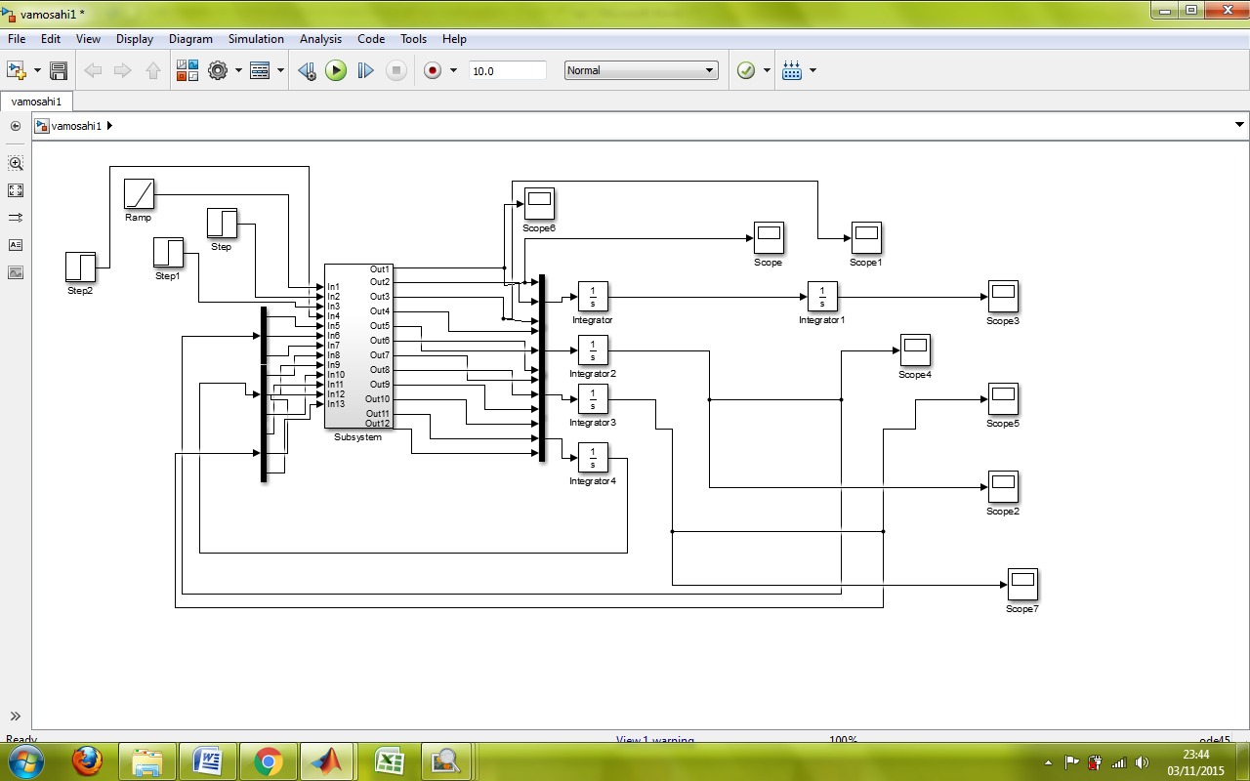
Figura 3.11 Modelo del cuadricóptero hecho en SIMULINK
Fuente: Marco Estrada, Diego Palmay
Al momento de realizar la simulación se analizará las condiciones de vuelo del drone, ejerciendo una acción sobre las entradas del sistema y a la vez en el caso de que exista una perturbación sobre el drone.
A continuación se muestra también el sistema expuesto a perturbaciones, las cuales se producirán a través de una señal de ruido implementada a su vez en el modelo creado de Simulink, obteniendo a su vez la distorsión que se interferirá con la señal de las aceleraciones de cada uno de los motores.
Se procederá a realizar el análisis del empuje de los motores y como consecuencia el desplazamiento en “z” para lo cual se coloca solamente una señal tipo rampa que simulará el impulso en la entrada de los motores y no afectará los otros parámetros en las posiciones “x” y “y” siendo estas nulas y que seguirá la forma de rampa de la onda introducida en la entrada “u” solamente que con signo negativo por la consideración de “z” hacia abajo como en las figuras se podrá observar a continuació en el eje de las z.

Figura 3-12. Posición en el eje de las “x”
Fuente: Marco Estrada, Diego Palmay

Figura 3-13. Posición en el eje de las “y”
Fuente: Marco Estrada, Diego Palmay
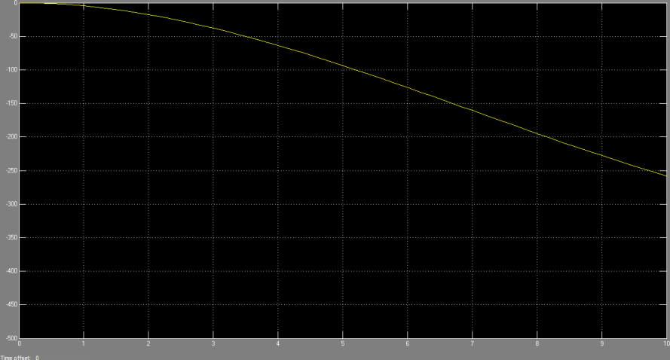
Figura 3-14. Posición en el eje de las “z”
Fuente: Marco Estrada, Diego Palmay
Como se puede observar el empuje en yaw no altera de forma considerable las posiciones y orientación de los ángulos roll y pitch por lo tanto el control para este tipo de valor será de sencilla implementación, teniendo como resultado un control PD pero como se mostrará a continuación en la parte practica este se cambiará por un controlador PID ya que se presentará un error en estado estacionario pero muy pequeño. Para observar el comportamiento del modelo matemático del sistema se procederá a introducir a las entradas de los torques de los ángulos de Euler, una señal tipo escalón. Obteniendo de esta forma las siguientes gráficas después de que estas hayan realizado el modelo dinámico del sistema ver figura 3-15.
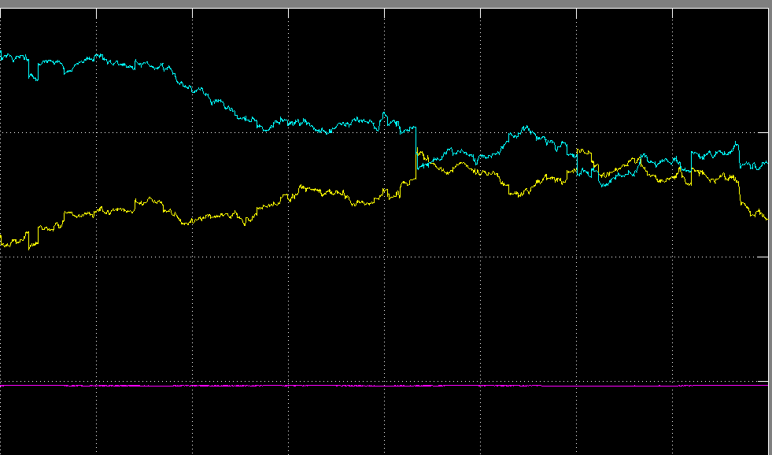
Figura 3-15. Ángulos de Euler con ruido dibujados con ayuda de simulink.
Fuente: Marco Estrada, Diego Palmay
Correspondiendo a los distintos colores tenemos que: Celeste es roll, Amarillo es pitch y por último Rosado: corresponde a yaw. De esta forma se puede dar cuenta que el drone corresponde a un sistema no estable por lo que habrá que ser implementado un controlador, los ángulos roll y pitch contemplan el cambio que ha existido en su posición y movimiento. En cambio yaw al permanecer en su misma posición (la punta del drone hacia al frente) no tendrá ningún desplazamiento.
Al momento de observar el comportamiento de los ángulos de Euler se puede dar cuenta de lo caótico que es el comportamiento del drone para lo cual se procederá a realizar un control PID para la rectificación de las señales de las cuales depende el comportamiento del cuadricoptero.
Añadiendo a su vez algunas de las perturbaciones presentes en un sistema lineal se puede decir que si no se controla estas situaciones el drone tenderá a sufrir un colapso
    - 3.4. CONTROLADOR PID
A partir de la dinámica del cuadricóptero que se estudio en el capítulo 1 se puede proceder a realizar el diseño del controlador, teniendo en cuenta que el modelo real no es lineal, el control se lo montará sobre el modelo linealizado para lograr una correcta simulación.
Los controles PID se pueden implementar en sistemas SISO por lo cual se colocara a cada salida de una forma independiente, realizando de este modo 4 controladores PID para cada una de las variables dependientes.
Se ha utilizado un control PID de forma básica correspondiente a la estructura paralela por la simetría propia del cuadricoptero da como resultado una similitud en la estructura de los controladores para roll y pitch.
El ángulo yaw es diferente porque consta con una libertad de 360° al poder moverse sobre su propio eje y este desplazamiento puede ser en sentido horario o anti-horario.
3.6.1 Control del empuje aplicado PID
Un control PID ver en la figura 3-14 de estructura paralela en la señal que corresponde a la fuerza de los motores por lo tanto el desplazamiento en “z”, utilizando para ello las mismas señales en las entradas como en el modelo matemático.
Figura 3-16 Aplicación del control PID en el movimiento de empuje
Fuente: Marco Estrada, Diego Palmay
En la posición “x” y “y” se observaran ninguna alteración ya que al ser un movimiento vertical (figura 3-17), las posiciones con respecto a esos ejes no sufrirán ninguna variación, y se obtendrá las mismas graficas vistas en el modelo simulado.
Figura 3-17. Posición “x” “y”
Fuente: Marco Estrada, Diego Palmay

En cambio para a señal obtenida a través del eje “z” se podrá observar que esta sigue la forma de la onda suministrada en forma de rampa pero con un mejor acercamiento a la onda original respecto a la mostrada antes en la figura 3-18.

Figura 3-18. Posición en z sin controlar
Fuente: Marco Estrada, Diego Palmay

Una vez aplicado el control PID se tendrá los siguientes resultados figura 3-19
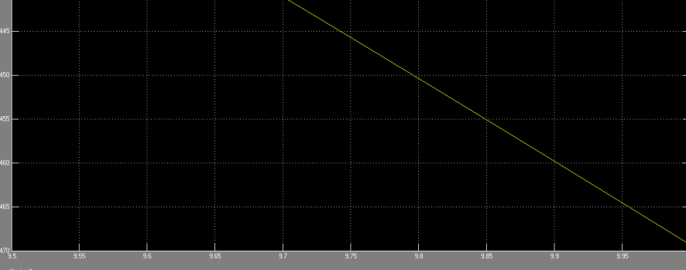
Figura 3-19 Posición en z controlada por PID
Fuente: Marco Estrada, Diego Palmay
Para los ángulos de Euler de la misma forma se procede a realizar un control PID con estructura en paralelo y con un compensador para los factores dinámicos del sistema obteniendo a su vez una mejoría muy significativa en los ángulos de roll, pitch y yaw como se muestra en la figura 3-20 el ángulo Roll sin el control y en la figura 3-21 el ángulo luego del control.
Figura 3-20 Ángulo de Roll sin rectificar
Fuente: Marco Estrada, Diego Palmay
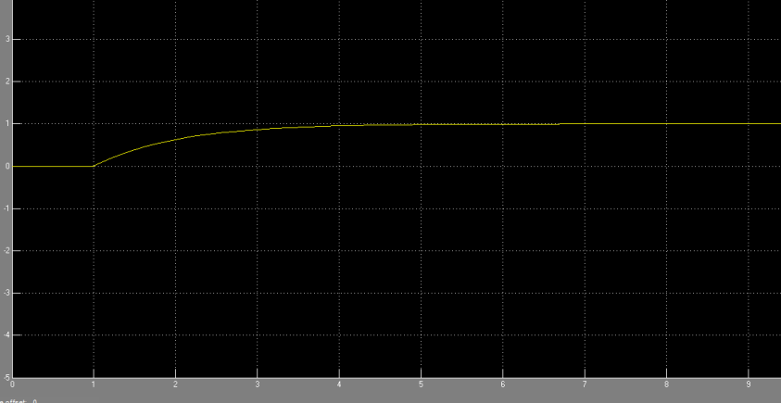
Figura 3-21. Ángulo de Roll rectificado
Fuente: Marco Estrada, Diego Palmay

Se realizo el mismo proceso para el ángulo pich ver figura 3-22 y figura 3-23.
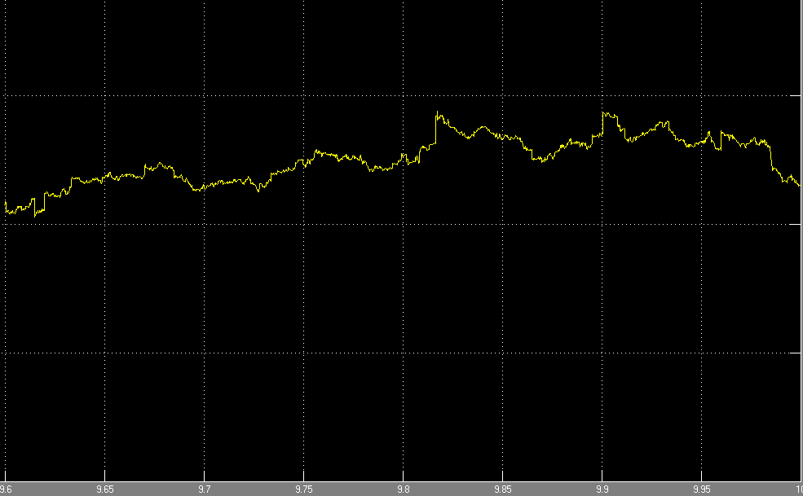
Figura 3-22. Ángulo de Pitch sin rectificar
Fuente: Marco Estrada, Diego Palmay
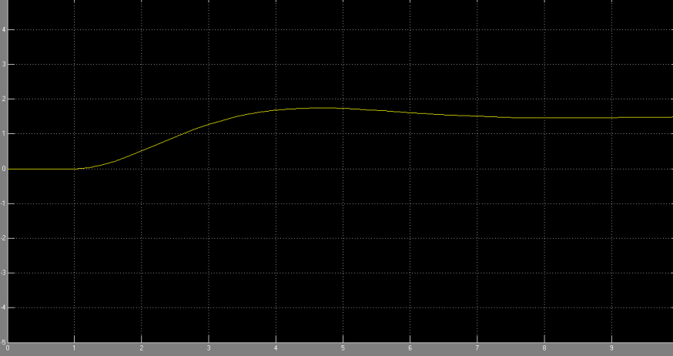
Figura 3-23. Ángulo de Pitch rectificado
Fuente: Marco Estrada, Diego Palmay
Para el ángulo yaw se repite el procedimiento ver figura 3.24 y 3.25
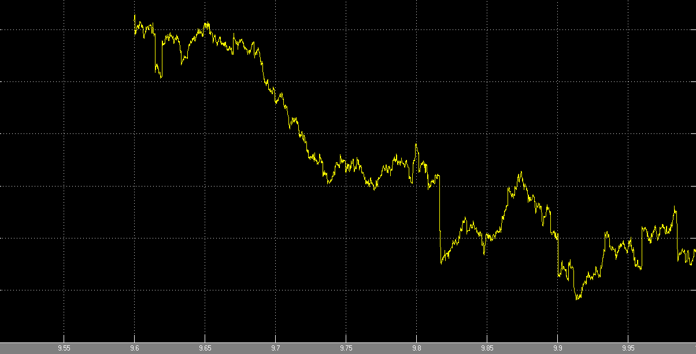
Figura 3-24 Ángulo de Yaw sin rectificar
Fuente: Marco Estrada, Diego Palmay
Figura 3-25. Ángulo de Yaw rectificado
Fuente: Marco Estrada, Diego Palmay
  - 3.5. Materiales dependiendo las etapas de construcción de un cuadricóptero
El drone está compuesto por una gran parte de elementos electrónicos, pero para su estudio se distribuyen en tres etapas de control, de potencia, estructura y de vigilancia.
    - 3.5.1 Etapa de control
Esta etapa contiene todos los elementos capaces de recoger y enviar señales de entrada, procesando dichos datos y generando una respuesta en nuestro cuadricóptero.
3.5.1.1. Control Remoto
El control que hemos escogido para nuestra aplicación práctica se llama Flysky FS-T6 6ch que es la versión mejorada del CT6B ver imagen en figura 3.26, posee características muy interesantes, ya que este transmisor es sencillo e intuitivo.
Es perfecto para el uso de aviones, helicópteros, aeroplanos, posee una pantalla LCD muy fácil de programarle, gran parte de las funciones de programación se exponen gráficamente para indicar los cambios que el usuario está haciendo.
Posee un sistema de 2.4GHz que tiene varias ventajas, muy bajo consumo de energía, alta sensibilidad del receptor, elimina la interferencia ya que ha esta frecuencia trabajan motores escobillas, servos, etc, siendo un radio control muy sólido.
Tiene las siguientes especificaciones: posee 6 canales, trabaja en un radio frecuencia de 2.40 a 2.48 GHz tiene un ancho de banda de 500Hz, tiene varias seguridades como advertencia de tensión en 9 Voltios, tiene un peso de 590gr, posee un puerto de DSC: PS2, tiene una salida PWM, un puerto de cargador, un tamaño de 302x190x93mm, color plata con negro.
Este tipo de control viene con un transmisor FS-T6 de 2.4GHz de 6 canales un receptor FS de 6 canales.
Figura 3-26 Control FLYSKY de 6CH pantalla LCD
Fuente: http://es.aliexpress.com/store/product/Free-shipping-Flysky

3.5.1.2. GPS
Para la seguridad de nuestro proyecto instalamos un GPS de la versión 3DR figura 3-27, la precisión de este elemento es muy importante, para conocer la ubicación exacta de una aeronave, el sistema de posicionamiento global permite trazar trayectorias de vuelo o seguir una trayectoria que sea definida por el usuario para realizar un vuelo autónomo. Posee circuitos activos que sirven para la configuración de la antena, tiene una batería de reserva que es recargable, una memoria de almacenamiento EEPROM para la configuración, posee una velocidad de actualización de 5Hz, una funda protectora, conectores DF13 de 6 pines compatible para APM, también cuenta con pines de RX, TX, 5V y GND, tiene un peso de 26.8 gramos.
Figura 3-27. GPS 3DR
Fuente http://www.robotshop.com/en/3dr-gps-module-ublox

3.5.1.3. Acelerómetros, Giroscopios y Magnetómetros
Estos son sensores capaces de medir variables físicas del vuelo de nuestro vehículo aéreo de vigilancia, con la finalidad de estabilizar el vuelo haciendo algún tipo de control. Así tenemos los acelerómetros que son sensores capaces de medir la vibración en una dirección. Ver figura 3-28
Los giroscopios son dispositivos capaces de medir la velocidad angular con respecto a un eje o un punto de referencia, también tenemos un magnetómetros que son sensores que miden campo magnético, es decir líneas de campo magnético que atraviesan por el este elemento.
En la actualidad ya existen placas compuestas por estos tres elementos.
Figura 3-28. Placa con giroscopio acelerómetro y magnetómetro
Fuente: https://banshee.mx/modulos/modulo-imu-gy-87-acelerometro-giroscopio
3.5.1.4. Buzzer o zumbador
El buffer es un parlante elemento capaz de transformar la energía eléctrica en energía sonora figura 3-29, en el drone nos sirve para que de una señal de alarma o alerte en algunos casos si el buzzer generara una señal sonora significa por ejemplo que está listo el drone para el vuelo, cuando este configurado correctamente el GPS con la placa principal, también genera un pitido si no está listo para el vuelo, cuando se está terminando la batería principal del drone, etc.
Figura 3-29 Buzzer o Zumbador
Fuente: http://opironelectronics.blogspot.com

3.5.1.5. Tarjeta de control
Este elemento de control es uno de los mas principales en el proyecto ya que es el encargado de recibir señales entregadas por el receptor (control remoto FLYSKY), como de los sensores (acelerómetros, giroscopios, magnetómetro) colocados en el centro en la tarjeta de control.
Dentro de este dispositivo existe un algoritmo de control antes programado el cual permite hacer operaciones matemáticas, algebraicas, también transmitiendo señales de salida entendibles para la etapa de potencia llegando así hasta los motores del cuadricóptero para que pueda volar en dirección a las necesidades del piloto.
La tarjeta que ocupamos es llamada 3DR Pixhawk figura 3-30, que es un autopiloto de código abierto para modelos que ocupen radio control pueden ser aviones o multirotores, posee las siguientes características:
Un procesador de 32 bit ARM Cortex,14 salidas PWM/servo las cuales son 8 salidas con failsafe y control manual y 6 salidas auxiliares, útiles para alta potencia. Gran facilidad de conectividad como UART, I2C, CAN. Un sistema de copia de seguridad útil para la recuperación de vuelo, un control manual con un procesador dedicado y una fuente de alimentación independiente.
Botón externo de seguridad para la activación y desactivación de los motores. Tiene un indicador LED multicolor que indica varias funciones, cuando se presenta en rojo no se puede utilizar por que posee algún error como falta de batería, si el led esta de color azul significa que el GPS se está conectando, si varia al color verde que significa que esta listo para su vuelo.
Posee un indicador de audio que genera un ruido de alta potencia también indicando cambios de estado On/Off donde se debe conectar un buzzer o algún zumbador.
Tiene una ranura de micro SD para el registro de los vuelos. Su microprocesador que posee 32 bits STM32F427 Cortex M4 core con FPU un frecuencia de 168 MHz una memoria RAM de 256KB y una memoria flash de 2MB.
Los sensores internos en esta tarjeta son Giroscopio ST Micro L3GD20 de 3 ejes a 16 bits, un acelerómetro con magnetómetro ST Micro LSM303D de 3 ejes a 14 bits, también otro acelerómetro magnetómetro Invensense MPU 6000 de 3 ejes un Barómetro MEAS MS5611.
Todas las salidas están protegidas contra cortocircuitos o sobrecargas de voltaje. Posee un peso de 38gr, un ancho de 50mm un espesor de 15.5mm y una longitud de 81.5mm.
Figura 3-29. Tarjeta de Control 3DR Pixhawk
Fuente:https://store.3drobotics.com/products/3dr
3.5.2. Etapa de Potencia
Esta parte del cuadricóptero esta diseñada con elementos actuadores que reciben señales desde la etapa antes estudiada, amplificando dichas señales para convertir en energía mecánica moviendo las hélices que generan el empuje produciendo el vuelo (despegue, vuelo, aterrizaje).
3.5.2.1. Controladores de velocidad
Son elementos electrónicos para el accionamiento de los motores conocidos como ESC (Electronic Speed Controller). Estos dispositivos funcionan como onduladores de corriente, accionando los diferentes bobinados del motor y controlando así su velocidad.
Los ESC convierten una señal de corriente directa DC a una señal de corriente alterna AC para tener un perfecto funcionamiento de los motores. Los controladores miden la fuerza contra electromotriz generada en el motor y excitan las bobinas correspondientes. Los ESC son capaces de generar una señal de pulsos con una frecuencia variable, la cual varía en función de la señal de entrada proveniente de la tarjeta de control.
La señal que recibe la tarjeta es un PWM, cuyo valor de ancho de pulso es el valor de velocidad la cual va funcionar el motor.
Se dimensionan por la intensidad de corriente que es capaz de proveer al motor. En particular, para los motores utilizados en este trabajo, el fabricante recomienda utilizar controladores de 20A. Figura 3-31, en la figura 3-31 se muestra el interior del controlador de velocidad ESC.
Figura 3-31 Controlador de velocidad TURNIGY
Fuente: http://www.hobbyking.com/hobbyking
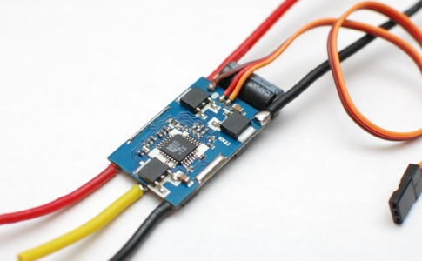
Figura 3-31. Parte interna de un controlador de velocidad
Fuente: https://dronetalks.wordpress.com/controladores-de-velocidad
3.5.2.2. Motores o rotores
El cuadricóptero cuenta con cuatro motores MultiStar 2213-93s ver figura 3-32. Los cuales son los encargados de convertir la fuerza eléctrica, proveniente del controlador de velocidad, en la fuerza mecánica capaz de generar una fuerza en las hélices que son el elemento final así logrando un vuelo según las necesidades del piloto.
Este tipo de motores son fabricados sin escobillas teniendo algunas principales ventajas que son: mayor vida útil, mejor relación de torque por unidad de peso, menor emisión electromagnética, minimizando el ruido. Este modelo 2213 está construido de aluminio para una instalación rápida y fácil con multirotores ya que son diseñados específicamente para drones.
Entre algunas características tenemos:
- Giran a una velocidad de 935 RPM
- Células de tipo lipo de 2 a 4 celdas
- Posee una potencia máxima de 200 W con una corriente máxima de 15 Amperios
- Una resistencia interna de 0.180 ohmios
- Tiene 14 numero de polos
- Peso de 55 gramos
Figura 3-32. Motor MultiStar 2213-93s
Fuente: http://www.hobbyking.com/hobbyking/store
3.5.2.3. Hélices
Las hélices es un actuador final del drone ya que son los elementos capaces de generar una fuerza eólica capaz de elevar a nuestro cuadricóptero, Los actuadores finales son colocador encima de cada rotor en el proyecto existen 2 pares de hélices, el primer par será para los motores 1 y 3, el segundo para será para los motores 2,4.
Las hélices poseen distinta forma con el fin de la configuración de los motores que giran en contra y a favor de las manecillas del reloj. Las Hélices 0.845 – 1045 2xCW 2xCCW, ver figura 3-33.
Figura 3-33 Hélices
Fuente: http://www.hobbyking.com

3.5.2.4. Baterías
La fuente de alimentación para los drones o multirotores son baterías tipo Li-Po que significa Polímetro de litio, estas baterías tienen la ventaja que no son tan elevadas en su costo, son muy adaptables en tamaños, entregan una potencia adecuada posee un bajo peso.
También estas baterías están compuestas de múltiples celdas, cada celda tiene un voltaje de 3.7 voltios, para un mejor funcionamiento se conectan varias celdas en serie de este modo se incrementa el voltaje y también se conectan en paralelo para aumentar la corriente.
Para identificar las baterías y el numero de sus celdas en la nomenclatura esta Ns que significa N el numero de celdas y s si esta en serie o p si esta en paralelo.
Una desventaja es que se debe cargar inmediatamente si ya se descarga la batería, ya que son sensibles y pueden sufrir daños que son irreparables. El vehículo aéreo ocupa una batería tipo MULTISTAR 4000mAh 3s 11.1V ver en la figura 3-34.
Figura 3-34 Batería tipo Li-Po
Fuente: https://www.google.com.ec/search?q=bateria
Para comprobar el tiempo de descarga de la batería se realiza la siguiente formula ecuación 3.65
$T_{des=\frac{Capacidad de la bateria }{Intensidad de consumo}}$ (3.65)
En el proyecto se dispone de una batería de 4000mA y una intensidad de consumo de cada motor de 9.42 A como se dispone de 4 motores se realiza la siguiente operación ecuación 3.66
Intensidad de consumo = 15 * 4 (3.66)
Intensidad de consumo= 60 A
Se reemplaza este valor en ecuación 3.65 y se obtiene
$$T_{des=\frac{4000mAh }{60A}*\frac{1A}{1000mA}}$$
$T_{des=}$0.066 horas * $\frac{60 minutos }{1 horas }$
$$T_{des=}4 minutos$$
El tiempo de descarga se debe considerar que es a máxima potencia, entonces la capacidad de descarga aumentaría al doble.
3.5.2.5. Módulo reductor de voltaje
Nuestra placa de control trabaja a un voltaje de 5V, y nuestros motores trabajan a un voltaje de 11.1V para evitar la colocación de otra batería utilizamos un modulo reductor de voltaje llamado Power Module que es fabricado por la empresa 3DR ver figura 3-35 la forma de placa y sus elementos internos. Posee las siguientes características:
- Se puede conectar un máximo de voltaje de 18 Voltios
- El voltaje de salida y corriente configurada es de 5V y una corriente de 2.25 A máximo.
- Cable DF13 de 6 polos que se conecta directamente a la ranura de power de la placa de control PIXHAWK.
Figura 3-35 Modulo reductor de tensión
Fuente: https://pixhawk.org/peripherals
    - 3.5.2.6 Estructura de un cuadricóptero
La estructura del cuadricóptero, se ha utilizado el armazón del modelo SK450. Ver figura 3-36.
Está conformado por plástico altamente resistente, el que permite que el peso sea relativamente ligero y su estructura sea fuerte y apto para las condiciones de vuelo.
Además dicho armazón cuenta con amortiguación en sus extremos, para proteger posibles daños sobretodo en la placa base ante caídas desde cierta altura, además los distintos colores sirven para diferenciar visualmente la orientación del drone.
Figura 3-36 Estructura del drone SK 450
Fuente:https://www.google.com.ec/search?q=estructura
    - 3.5.3. Etapa de vigilancia
Esta etapa se basa en los elementos que se ocupan para que el cuadricóptero funcione como un vehículo de vigilancia.
3.7.3.1. Cámara de video
La cámara colocada en nuestro vehículo aéreo es una Mini RC FPV ver figura 3-37
Que es una cámara de video para RC Quadcopter que posee las siguientes características:
- Lente de 2.8 mm que es un lente de cristal
- Un voltaje de alimentación de 12 VCD
- Trabaja a una temperatura de 20º - 60ºC
- Tamaño 25x21x31 mm
- Posee un peso neto de 38 gramos
Figura 3-37. Cámara de video
Fuente: http://es.aliexpress.com/store/product/Mini
3.5.3.1. Telemetría de video
El proyecto se basa en que el drone funcione como vehículo de vigilancia, para lo cual se debe transmitir video o imágenes en tiempo real, se ocupamos una telemetría de video, tenemos un modulo llamado video y audio telemetría ver figura 3-38 posee las siguientes características:
- Posee un alcance inalámbrico de 3937' (1200 m) al aire libre, líneas de visión sin obstáculos.
- Potencia de transmisor 28 dBm
- Banda de frecuencia 5.8 GHz en banda FM de banda ancha
- Posee un peso del transmisor 39 gr, y el receptor 49.5g.
Figura 3-38. Telemetría de audio y video
Fuente:http://www.quadcopters.co.uk/fatshark-teleporter
3.5.3.2. Software para vigilancia
El drone cuando este volando pudiese caer o no regresar al lugar de partida, entonces para poder rescatarlo con ayuda de un software que recibe señales de una telemetría conectada al GPS nos dará las coordenadas donde se encuentra nuestra nave.
Con ayuda de un software llamado Mission Planer ver figura 3-39 proporciona un simulador de vuelo, también es conectado a internet y se actualizara los mapas ya que este sistema se conecta a Google Maps o a su vez podremos escoger el servicio de mapas a nuestra elección, observando en la pantalla la ubicación real cuando nuestro vehículo está volando, también se observan comportamientos del motores, acelerómetros, ángulos velocidades, y graficas de los controladores de la estabilidad que posee la tarjeta de control.
Este software es proporcionado de forma libre por la compañía 3DR, este programa es especializado para vehículos no tripulados.

Figura 3-39. Software Mission Planer
Fuente: http://planner.ardupilot.com/wiki/mission

3.5.3.3. Telemetría para posiciones del vehículo
La telemetría que ocuparemos será con el fin de transmitir al software Mission Planer los datos
generados por nuestro vehículo aéreo ya sean datos del GPS, como los datos generados en nuestra nave, como el comportamiento de los diferentes elementos que están colocados en la parte central de nuestro proyecto.

La telemetría ocupada para esta etapa es FPV telemetría 3DR ver figura 3-40 que es ideal para configurar una conexión entre APM Telemetría y una estación terrestre, es pequeña y de largo alcance aproximadamente 1 milla.
Figura 3-40 Telemetría FPV 3DR radio
Fuente: http://es.aliexpress.com/store/product/FPV-telemetry

3.5.4. Construcción de péndulo invertido
3.5.4.1. Arduino Mega
Para la evaluación de las técnicas de control optimo escogemos la placa electrónica Arduino Mega ver figura 3-41 ya que posee unas excelentes características entre las principales tenemos:
Posee 54 pines digitales que funcionan como entrada/salida; 16 entradas análogas, un cristal oscilador de 16 MHz, una conexión USB, un boton de reset y una entrada para la alimentación de la placa.
La comunicación entre la computadora y Arduino se produce a través del puerto serie, sin embargo posee un convertidor usb-serie, por lo que sólo se necesita conectar el dispositivo a la computadora utilizando un cable USB como el que utilizan las impresoras.
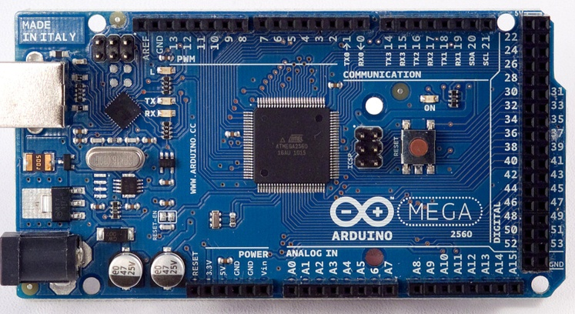
Figura 3-41 Arduino Mega 2240
Fuente: https://www.google.com.ec/searchisch&sa=1&q=arduino+mega&oq=arduino

3.5.4.2 Acelerómetro analógico de 3 ejes
El acelerómetro MMA7361 de Freescale es un dispositivo con salida analógica de 3 ejes. El sensor puede ser configurado para realizar mediciones entre ±1.5 g y ±6g. El sensor incluye otras características que simplifican en gran medida la interfaz con circuitos analógicos y digitales, como filtro pasa bajo, compensación de temperatura y detección de caída libre.
Acelerómetro con interfaz analógica, requiere 3 canales de ADC en el micro controlador
Rango de medida seleccionable 1-5 y 6g
Módulo con regulador de voltaje incluido, puede usarse en sistemas que lo alimentan con 3.3 y 5 volts
Capacidad de detección de caida libre (salida digital)
Filtro pasa bajo en salidas analógicas, compensación de temperatura.
Alimentación del MMA7361: 2.2 a 3.6V 400 uA

Figura 3-42 Acelerómetro Analógico de 3 ejes
Fuente: http -acelerometro-analogico-3-ejes/

3.5.4.3. Modulo Puente H
Para el diseño escogido se selecciono un modulo que sea compatible con Arduino y se escogió el chip L298N ver en la figura 3-43 que es capaz de controlar 2 motores o 1 motor paso a paso.
Este modulo tiene integrado un regulador LM7805 de 5Vdc. para alimentar el circuito de control; de no necesitarse puede deshabilitarse con un jumper.

Figura 3-43 Puente H
Fuente: http:// /modulo-control-de-motores-l298-puente-robot-arduino-13xJM
  - 3.6. Construcción de un modelo práctico para la evaluación de los modelos de control
  - Para la evaluación de las técnicas de control se construyo un modelo de péndulo simple como se ve en la figura 3-42 y figura 3-44. Se realizo este procedimiento porque los ángulos en el cuadricóptero ROLL, PICH Y YAW se obtienen el mismo resultado aplicando las mismas fuerzas a los cuatro motores.
  - 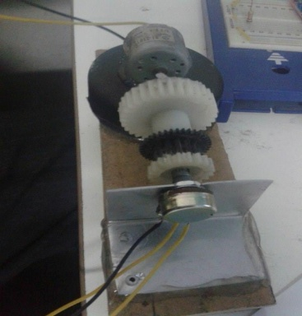
Figura 3-44 Péndulo invertido para pruebas de evaluación
Fuente: Marco Estrada, Diego Palmay
  - 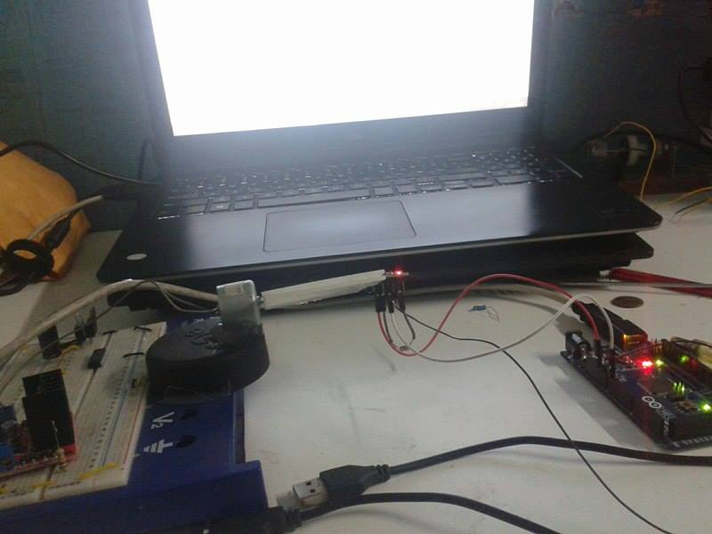
Figura 3-44 Construcción de péndulo invertido
Fuente: Marco Estrada, Diego Palmay

CAPITULO 4. PRUEBAS Y RESULTADOS
4.1. CONTROLADOR LQR
4.1.1. CALCULO DE LA MATRIZ DE GANANCIAS K EN LQR
Para evaluar los controles que se han propuesto se ha realizado un sistema experimental el cual es un péndulo invertido realizando en este los tres tipos de control, se ha escogido este sistema ya que actúa en un 83.37% igual que el drone ya que solamente se reduce dos estados en el sistema.
Para realizar un control LQR se procederá a utilizar las matrices calculadas en el capítulo anterior que corresponden a la linealización del sistema y cuyos valores ayudarán a la obtención de la matriz de ganancia K.
Al reemplazar los valores de las constantes y el punto en donde se realizaran los cálculos se obtiene los siguientes valores, utilizando la herramienta de MATLAB para un rápido y exacto cálculo.
Los valores de las matrices arrojados corresponderán a los valores alcanzados en dicho estado con respecto a las entradas y a su vez a los saltos de estados.
Obteniendo por medio de la instrucción K = lqr(A,B,Q,R) de Matlab el cálculo de dicha matriz

Figura 4.1 Matriz de ganancias K con control LQR
Fuente: Marco Estrada, Diego Palmay

Dando como resultado una señal que va amortiguándose mientras menorá su índice cuadrático presentada a continuación en la figura 4.2.
Figura 4.2 Control LQR en un sistema lineal
Fuente: Marco Estrada, Diego Palmay
4.1.2 DATOS DEL CONTROLADOR LQR
En la siguiente tabla se muestra los valores que se ha obtenido a partir de las pruebas realizadas en el modelo del péndulo invertido que actúa en un 83.34% de la misma forma que el drone con el sistema de estabilidad del control optimo LQR, teniendo en cuenta que se realizará pruebas de fuerzas externas las cuales pueden debilitar al modelo, las pruebas tomadas en este modelo se han realizado únicamente en el ángulo roll ya que el drone por ser un sistema doble integrador mostrará controles para roll y pitch que serán similares, para de esta forma valorizar la variables que pertenecerán al tiempo de estabilización del drone.
La fuerza que se ha tomado para simular el efecto de un agente externo es un peso de 5 gramos el cual al ser multiplicado por la gravedad con su valor de 9.8 dará como resultado 0.49 N fuerza
Se debe considerar que los valores se los ha tomado de forma empírica constando del ángulo que desestabiliza del modelo, el tiempo que tarda en alcanzar nuevamente el set point, el compensador, el voltaje aplicado al sensor, el valor del error.
Cabe recalcar que el péndulo al igual que el drone no pueden sobrepasar un límite de ángulo comprendido entre 0 y 27 grados que sería el valor máximo para el cual el drone pueda llegar a cumplir con la estabilización [14]
Para el análisis de la hipótesis se tomará como valor de deducción, el tiempo que tarda la señal en equilibrarse ya que en el caso real del drone, en el momento en que este no logre estabilizarse antes de un tiempo límite procederá a colapsar.
Poniendo como el valor del set point un valor comprendido entre 1 hasta 2.25 voltios que corresponde al valor medido para el acelerómetro, en cambio el compensador nos dará el valor que tiene que con restar el control para llevar a la estabilidad, el rango para este compensador será de entre 1 hasta 255 que equivaldría al 100% del poder del PWM, mientras este sea mayor la dificultad de regresar a la estabilidad también se verá más truncada.
El tiempo máximo que soporta antes del colapso se lo ha tomado de forma empírica probándolo en el modelo alternativo y se ha tomado como valor máximo antes de la desestabilización al valor de 0.487 s, el presente valor se lo ha tomado en referencia al ángulo máximo que se puede soportar que es de 27°. Teniendo en cuenta este valor se estimará el valor de estabilización del drone.

Ángulo (°) | Tiempo de respuesta (s) | Compensador | Voltaje arrojado por el sensor (v) | Error
0-5 | 0.0123 | 46 | 1.4594 | 0.1721
6-11 | 0.324 | 78 | 1.5374 | 0.2363
12-17 | 0.634 | 94 | 1.7145 | 0.256
18-23 | 0.746 | 127 | 1.8439 | 0.412

Tabla 4.1. Resultados del control LQR aplicado al péndulo invertido
Dando como resultado un valor aceptable de un máximo de 0.324 s, tiempo entre los ángulos de 0° hasta 11° al momento de no presentarse una perturbación grande, pero en caso de presentarse perturbaciones más realistas como ráfagas de viento intensas o a su vez lluvia el drone tendrá una estabilización no muy favorable, arrojando valores por encima de nuestro valor máximo tomado en pruebas de 0.487.

Así como también al momento de que el compensador sea más grande este tendrá una mayor incidencia en el control del ángulo pitch lo que afectaría de forma muy general al sistema llevándolo al colapso.

Los ángulos a que se refiere la fuerza externa se promedia dando como resultad el tiempo promedio de la estabilización del modelo, este se tiene que regir al valor mencionado anteriormente de 0.487 s ya que según mostraron las pruebas tardando ese tiempo de estabilización el modelo tiende a darse una vuelta de 360° lo cual para el drone real sería una desestabilización fatal.

A continuación se presenta una gráfica del modelo a la cual se le ha impuesto una fuerza de perturbación en el ángulo comprendido desde 12 a 17 grados y se podrá observar el tiempo tardio que tiene el modelo para volver al valor del set point.
Considerando a la vez que en teoría el drone puede soportar una desestabilización mayor a los 17°, pero que en la práctica esto lleva a ser falso ya que una perturbación de 17° en el drone comprendería una desestabilización fatal, el rango del ángulo varia según las condiciones, ya que el modelo solamente cuenta con la fuerza de perturbación y esta fuerza se aplica en tiempos demasiados bajos.

Ver figura 4.3 este resultado es el grafico es la construcción de LQR como se puede ver la curva blanca es el control y la curva roja es lo que el sistema se demora en llegar a la curva blanca, el tiempo de respuesta es más tardío.

Figura 4.3 Pantalla principal en labview resultado de la técnica de CONTROL LQR
Fuente: Marco Estrada, Diego Palmay

4.2. Control Óptimo LQG
De igual manera para la implementación del péndulo invertido se procede a implementar su control LQG llamando de nuevo a las ecuaciones de linealidad vistas en el capítulo anterior, de igual manera utilizando la instrucción en Matlab podremos deducir la llamada matriz de ganancias K pero esta vez del filtro de Kalman.
Figura 4.4 Matriz de ganancias K LQG
Fuente: Marco Estrada, Diego Palmay

4.2.1 DATOS DEL CONTROLADOR LQG
En la siguiente tabla se muestra los valores que se ha obtenido a partir de las pruebas realizadas en un modelo que actúa de la misma forma que el drone pero esta vez con el sistema de estabilidad del control optimo LQG, teniendo en cuenta que se realizará pruebas de fuerzas externas las cuales pueden debilitar al modelo, las pruebas tomadas en este modelo se han realizado únicamente en el ángulo roll ya que el drone por ser un sistema doble integrador mostrará controles para roll y pitch que serán similares para de esta forma valorizar la variables de las cuales pertenecerán el tiempo de estabilización del drone.
Para el análisis de la hipótesis se tomará como valor de deducción, el tiempo que tarda la señal en equilibrarse ya que en el caso real del drone, en el momento en que este no logre estabilizarse antes de un tiempo límite procederá a colapsar.
Poniendo como el valor del set point un valor comprendido entre 1 hasta 2.25 voltios que corresponde al valor medido por el sensor que en este caso es el acelerómetro, en cambio el compensador nos dará el valor que tiene que con restar el control para llevar a la estabilidad, el rango para este compensador será de entre 1 hasta 255 que equivaldría al 100% del poder del PWM, mientras este sea mayor la dificultad de regresar a la estabilidad también se verá más truncada.
El tiempo máximo que soporta antes del colapso se lo ha tomado de forma empírica probándolo en el modelo alternativo y se ha tomado como valor máximo antes de la desestabilización al valor de 0.487 s. Teniendo en cuenta este valor se estimará el valor de estabilización del drone.

Ángulo (°) | Tiempo de respuesta (s) | Compensador | Voltaje arrojado por el sensor (v) | Error
0-5 | 0.0226 | 23 | 1.3367 | 0.089
6-11 | 0.475 | 84 | 1.5693 | 0.2545
12-17 | 0.741 | 102 | 1.8914 | 0.5742
18-23 | 0.839 | 141 | 2.06 | 0.86
Tabla 4.2. Resultados del control LQG aplicado al péndulo invertido
Fuente: Marco Estrada, Diego Palmay

Dando como resultado un valor aceptable de un máximo de 0.475 s, tiempo entre los ángulos de 0° hasta 11° al momento de no presentarse una perturbación grande, pero en caso de presentarse perturbaciones más realistas como ráfagas de viento intensas o a su vez lluvia el drone tendrá una estabilización no muy favorable, arrojando valores por encima de nuestro valor máximo tomado y llegando a un tiempo de tardía casi de un segundo.

De igual manera al momento de que el compensador sea más grande este tendrá una mayor incidencia en el control del ángulo pitch lo que afectaría de forma muy general al sistema llevándolo al colapso.

Los ángulos a que se refiere la fuerza externa se promedia dando como resultado el tiempo promedio de la estabilización del modelo, este se tiene que regir al valor mencionado anteriormente de 0.487 s ya que según mostraron las pruebas tardando ese tiempo de estabilización el modelo tiende a darse una vuelta de 360° lo cual para el drone real sería una desestabilización fatal.

A continuación se presenta una gráfica del modelo a la cual se le ha impuesto una fuerza de perturbación en el ángulo comprendido desde 12 a 17 grados y se podrá observar el tiempo tardío que tiene el modelo para volver al valor del set point.

Realizando el mismo procedimiento evaluamos la ahora la técnica LQG para lo cual ver figura 4.5 la grafica de color blanco es la línea de control y la roja es el sistema que intenta llegar a ser controlado pero se su tiempo de reacción es muy lento

Figura 4.5 Pantalla de resultados de LQG aplicado al sistema de péndulo invertido
Fuente: Marco Estrada, Diego Palmay

4.3 RECHAZO DE LA HIPÓTESIS
Obteniendo estos resultados y sabiendo los límites a los que el drone debe llegar para poder tener una estabilización buena, se puede decir que con la demostración de los valores de 0.746 y 0.839 para los controladores LQR y LQG respectivamente no logran sobreponerse por debajo del límite dado por el drone que tiene como valor 0.487 s.
El sistema experimental no se logra estabilizar correctamente es por esto que escogimos otro tipo de control para lograr el objetivo especifico que es la estabilidad, proponemos evaluarlo con un sistema de control tipo PID para lo cual evaluaremos en matlab y realizaremos pruebas en el péndulo invertido ocupando los mismo valores para comprobar que el PID es el mejor controlador en este tipo de control para vehículos aéreos.

4.4 DATOS DEL CONTROLADOR PID
Con los resultados vistos anteriormente se puede observar que un controlador PID es un control fuerte robusto y que nos permite acelerar de cierta forma el tiempo de respuesta de este, como se había mencionado el modelo corresponderá a un doble integrador por lo que el control para roll y pitch serán muy similares y a su vez de fácil implementación.
Se procedió a realizar el control en la parte física del péndulo invertido que es un modelo que tiene la misma forma de actuación del drone, en el que se nos dio valores muy buenos en comparación a los otros dos modelos, ya que es más rápido el tiempo de respuesta, el compensador es más bajo igual que el error.
Implementándolo en el péndulo invertido se dieron estos valores los cuales se acercan mucho y cumplen los parámetros básicos del drone, teniendo tiempos de respuesta por abajo del límite para ángulos en los cuales será crítica una desestabilización. El tiempo máximo que soporta antes del colapso se lo ha tomado de forma empírica probándolo en el modelo alternativo y se ha tomado como valor máximo antes de la desestabilización al valor de 0.487 s. Teniendo en cuenta este valor se estimará el valor de estabilización del drone.

Ángulo (°) | Tiempo de respuesta (s) | Compensador | Voltaje arrojado por el sensor (v) | Error
0-5 | 0.00735 | 11 | 1.8963 | 0.007342
6-11 | 0.0368 | 56 | 1.9843 | 0.08314
12-17 | 0.4297 | 73 | 2.0034 | 0.097
18-23 | 0.528 | 97 | 2.09 | 0.16

Tabla 4.3 Resultados del control PID aplicado al péndulo invertido
Fuente: Marco Estrada, Diego Palmay

Dando como resultado un valor aceptable de un máximo de 0.475 s, tiempo entre los ángulos de 0° hasta 17° al momento de no presentarse una perturbación grande y con una perturbación que esta en la realidad muy poco probable de suceder accediendo a un tiempo de estabilización que sobrepasa por muy poco al rango de operación. A continuación se presenta una gráfica del modelo a la cual se le ha impuesto una fuerza de perturbación en el ángulo comprendido desde 12 a 17 grados y se podrá observar el tiempo tardio que tiene el modelo para volver al valor del set point.
Dando como resultado final una onda lo más precisa hacia el set point y con un tiempo de estabilidad muy bueno en comparación con los otros controles. Vease figura 4.21

Figura 4.6 Pantalla de resultados de PID aplicado al sistema de un péndulo invertido.
Fuente: Marco Estrada, Diego Palmay

El control PID fue el control implementado en el drone real el cual se lo realizo mediante una programación en Arduino con labview experimentando en un rango de estabilidad con la calibración. El cálculo teórico nos dio valores para los Kp= 0.85, Kd = 7.65 y Ki siendo nulo ya que el sistema posee un doble integrador que dará un valor nulo en estado estable.

En la practica y la construcción del drone estos valores han cambiado de forma significativa unos y otros en forma poco significativa dando como resultado los valores siguientes.

Debido a la simetría del cuadricoptero los movimientos de roll y pitch serán muy similares, y los controladores para estos ángulos en la práctica casi corresponderán a los mostrados anteriormente teniendo para roll Kp= 0.78, evitando una respuesta subamortiguada y para pitch Kp= 0.75 presentando los controladores un desempeño con un tiempo de respuesta alto, saliendo de un rango de Kp ˃ 1 el sistema tiende a desestabilizarse.

El mayor cambio que se realizo fue el de Kd ya que para dichos ángulos tuvo que ser disminuido drásticamente ya que la oscilación en el drone genera alta inestabilidad asi que se lo redujo a Kd= 0.032 ya que con mayor ganancia oscila demasiado y el sistema se vuelve inestable.

La constante Ki teóricamente es nula pero existe un error muy pequeño en el sistema y experimentalmente se le dio el valor aproximado a 0.4 para los ángulos de roll y pitch, el tiempo del sistema se mejorará pero se presenta una respuesta muy subamortiguada y se puede perder estabilidad.

Aquí se podrá ver claramente que el sistema se estabiliza en un tiempo considerable y después de un momento el error posteriormente se eliminará, y de esa forma se compensa el error.

Ya que el drone permanecerá horizontal por el control establecido en pitch y roll será mucho más fácil diseñar el controlador y las ganancias obtenidas fueron buenas en general.

El Kp aumentará de una forma muy ligera hasta alcanzar el valor de 0.93 para de esta forma mejorar la rapidez del sistema. Para el caso de Kd fue reducido hasta alcanzar el valor de 0.047. De misma manera el aumento exagerado de esta ganancia hará que el sistema alcance un movimiento oscilatorio.

Por último se obtuvo un aumento de la ganancia integral hasta alcanzar un valor de 0.28 para mejorar el error presente. Aplicando estas ganancias se puede apreciar un control muy regular en el caso de controlar el sistema con un PID como se puede mostrar en la figura 4.

Para la obtención de valores con los cuales se podrá deducir cual de las estas técnicas puede corresponder mejor a la estabilidad del drone, se realizará el cálculo del tiempo de estabilidad alcanzado por el drone en cada una de las técnicas, para la cual se dará una perturbación que consistirá en empujar con la mano hasta cierto ángulo y observar cual es el tiempo en que tarda el drone en estabilizarse.

Para ello se realizará un rango de límites que corresponderá al punto máximo que puede girar en un ángulo de Euler tomando en cuenta de que para el sistema hay puntos críticos en los cuales si no se estabiliza en un tiempo muy bajo aproximadamente de 0.67 s el drone empezará a perder el control dando como resultados los valores mostrados a continuación en la tabla 1, para lo cual se opto por un cálculo experimental de un conjunto de pruebas

4.5. CONCLUSIONES
- Se podría decir que el objetivo de este proyecto se lo ha realizado con éxito, puesto que se pudo estudiar los diferentes tipos de controladores e implementar con el mejor de ellos el cuadricóptero que consta de una estabilidad satisfactoria, teniendo en cuenta la inestabilidad de este sistema
- A pesar de su complejidad matemática el modelado completo es el más optimo ya que con los modelos reducidos el comportamiento del sistema varia de manera significativa, lo que produce una mala estabilidad al momento de implementar los controladores.
- Los controladores LQR y LQG son sistemas netamente lineales por lo que se debe implementar en regiones lineales de funcionamiento, que en el caso antes expuesto es el punto de equilibrio, en simulación los resultados fueron favorables pero no lograron corregir las perturbaciones, que entorno a la estabilidad son muy indispensables, lo que indica un mal desempeño en comparación de los controladores PID.
- El control LQG tiene como requerimiento la utilización de un Filtro de Kalman, este tiene como requerimiento la presencia de un ruido blanco aditivo el cual es un requerimiento para la aplicación de este control, al no constar con dicho ruino la implementación del control será innecesaria.
- En cuanto a la teoría de control clásico se puede decir que los controles basados en realimentación son más potentes y versátiles ya que permiten la introducción de los valores de lazo cerrado y con esto una mejor manipulación de los recursos que se posee en nuestro sistema de control.

4.5. RECOMENDACIONES
- El control LQR y LQG se aplica a sistemas lineales o donde no exista perturbaciones mayores al rango de estabilidad del sistema, ya que al haber una perturbación mayor al rango se saldrá del punto de funcionamiento el sistema y empezará a tener problemas en sistemas con valores o variantes exactas.
- Para la estabilización de drones se ha propuesto muchos estudios que puedan mejorar el sistema por controles más sencillos que los utilizados generalmente, pero por la naturaleza del sistema es poco probable que algún tipo de control logre superar los valores arrojados por un control LQR.

BIBLIOGRAFIA
- Diseño y construcción de un modulo de control pid para la estabilización de un cuadricóptero
Autor: Luis Eduardo Romero Paredes
Fecha Septiembre 2014
- https://attachment.fbsbx.com/file_download.php?id=779905582156214&eid=AStkdML1ar9bnlioZyZkF5OXevXAmTf93v5SKxUCbL-kQQY_L3Lede4gndnRyjzET0w&inline=1&ext=1446607845&hash=AStQJplX3scjgBVh
Autor: Dr Juan María Días Cano
Fecha 9 de Julio de 2007
- http://cuadricoptero.org/que-es-un-cuadricoptero/
ReviewerRoberto Díaz/ Fecha del Artículo 2014-03-17/Nombre del Artículo Qué es un Cuadricóptero
- http://aerobotclubderobticadeaeronuticos.blogspot.com/2012/01/introduccion-cuadricoptero.html
Publicado por Miguel Ángel de Frutos // 28th January 2012
- http://www.didacticaselectronicas.com/index.php?page=shop.product_details&flypage=flypage.tpl&product_id=2304&category_id=89&option=com_virtuemart&Itemid=139
Publicado por I+D Electrónica 2011
- http://es.aliexpress.com/item/Wholesales-2pcs-lot-Flysky-FS-2-4G-FS-T6-6CH-With-LCD-Display-for-RC-Helicopter/1026868169.html
Publicado por AliExpress 2010-2015
- http://rc-innovations.es/Pixhawk-PX4-autopilot-FMU
Publicado por RC INNOVATIONS 02 de junio del 2015
- http://dronesarefun.com/AutoPilots.html
Publicado por Drones y FunAutopilot
- https://pixhawk.org/peripherals/power_module
Publicado por PX4 autopilot
- http://es.aliexpress.com/store/product/Mini-CCD-RC-Fpv-Camera-700TVL-PAL-Lens-Video-Cam-For-Rc-Quadcopter-QAV250-Drone-Helicopter/1461210_32408383508.html
Publicado por Ali Express 2010-2015
- http://es.aliexpress.com/store/product/FPV-Drone-DJI-AVL58-5-8G-Video-Audio-Telemetry-Set-W-Clover-ILeaf-Antenna-TX-RX/427107_1614563969.html
Publicado por Ali Express 2010-2015
- http://planner.ardupilot.com/wiki/mission-planner-overview/
Publicado por 3D Robotic
Autor del Software Michael Oborne
- http://fei.edu.br/~psantos/PID2737725.pdf
PID, LQR AND LQR-PID ON A QUAPCOPTER PLATFORM
Autores: Lucas Argentin, Willian Resende, Paolo E. Santos

REFERENCIAS
[ 1] S. Bouabdallah, P. Murrieri, R. Siegwart. “Towards Autonomous Indoor Micro VTOL”. Autonomous robots. 2005.
[2] M. De Lellis. “Modelling, Identification and Control of a Quadrotor Aircraft”. Czech Technical University, Praga.2011
[3] O. Liang. Building a Quadcopter from Scratch- Hardware Overview [On Line]. Disponible en : http://blog.oscarliang.net/build-a-quadcopter-beginners-tutorial-1/
[4] V. Mazzone. “Controladores PID”. Automatización y Control Industrial, Universidad Nacional de Quilmes. Quilmes 2002
[5] M. Améstegui. “Apuntes de Control PID”. Unversidad Mayor de San Andres. La Paz. 2001
[6] “Control por discretización de sistemas en tiempo continuo”. Departamento de Ingeniería de Sistemas y Automática, Universidad de Málaga, Málaga.
[7] Wikipedia. Momento de inercia [On Line]. Disponible en: http://es.wikipedia.org/wii/Momento_de_inercia
[8] Wikipedia. Blade element momentum theory [On Line]. Disponible en: http:/es.wikipedia.org/wiki/Blade_element_momentum_theory
[9] C. Mustafa. “Blade Elemny teory”. School of Civil Aviation, Anadolu University, Eskisehir.
[10] What is an S-Function [On Line]. Disponible en: https://mbed.org/users/simon/code/Pwmln/
[11] P Castillo; P García; R Lozano; P Albertos, “Modelamiento y estabilización de un drone con cuatro rotores”, vol 4, N 1, pp41-57, 2007.
[12] J. M Díaz Cano, “Modelo y Control LQR de una aereonave de cuatro rotores”. Ing. Téc Universidad de Sevilla. Escuela Superior de Ingenieros. Departamento de Ingeniería de sistemas y Automática. Ingeniería en Automática y Electrónica Industrial Sevilla 2007
[13] A. J. Gomes, “Controle de forcas de manipuladores robóticos”, Ms dissertacao, Faculdade de engenharia, departamento de engenharia electotécnica e de computadores, Oct 2009.

ANEXOS

ANEXO A

PROGRAMACIÓN DEL DRONE EN 3DR MAS ARDUINO

int xGraph = 10; int yGraph = 325;
int xObj = 700; int yObj = 450;
int xParam = 120; int yParam = 10;
int xRC = 650; int yRC = 15;
int xMot = 490; int yMot = 30;
int xButton = 485; int yButton = 185;
int xBox = xParam+190; int yBox = yParam+120;
boolean axGraph =true,ayGraph=true,azGraph=true,gxGraph=true,gyGraph=true,gzGraph=true,baroGraph=true,magGraph=true;
boolean magxGraph =true,magyGraph=true,magzGraph=true;
boolean debug1Graph = false,debug2Graph = false,debug3Graph = false,debug4Graph = false;
int multiType; // 1 for tricopter, 2 for quad+, 3 for quadX, ...
cDataArray accPITCH = new cDataArray(100), accROLL = new cDataArray(100), accYAW = new cDataArray(100);
cDataArray gyroPITCH = new cDataArray(100), gyroROLL = new cDataArray(100), gyroYAW = new cDataArray(100);
cDataArray magxData = new cDataArray(100), magyData = new cDataArray(100), magzData = new cDataArray(100);
cDataArray baroData = new cDataArray(100);
cDataArray magData = new cDataArray(100);
cDataArray debug1Data = new cDataArray(100),debug2Data = new cDataArray(100),debug3Data = new cDataArray(100),debug4Data = new cDataArray(100);
private static final int ROLL = 0, PITCH = 1, YAW = 2, ALT = 3, VEL = 4, LEVEL = 5, MAG = 6;
Numberbox confP[] = new Numberbox[7], confI[] = new Numberbox[7], confD[] = new Numberbox[7];
Numberbox confRC_RATE, confRC_EXPO;
Numberbox rollPitchRate,yawRate;
Numberbox dynamic_THR_PID;
int byteP[] = new int[7], byteI[] = new int[7],byteD[] = new int[7];
int byteRC_RATE,byteRC_EXPO,
byteRollPitchRate,byteYawRate,
byteDynThrPID;
Slider rcStickThrottleSlider,rcStickRollSlider,rcStickPitchSlider,rcStickYawSlider;
Slider rcStickAUX1Slider,rcStickAUX2Slider,rcStickCAM1Slider,rcStickCAM2Slider;
Slider motSliderV0,motSliderV1,motSliderV2,motSliderV3,motSliderV4,motSliderV5;
Slider servoSliderH1,servoSliderH2,servoSliderH3,servoSliderH4;
Slider servoSliderV0,servoSliderV1,servoSliderV2;
Slider axSlider,aySlider,azSlider,gxSlider,gySlider,gzSlider;
Slider magxSlider,magySlider,magzSlider;
Slider baroSlider,magSlider;
Slider debug1Slider,debug2Slider,debug3Slider,debug4Slider;
Slider scaleSlider;
Button buttonREAD,buttonWRITE,buttonCALIBRATE_ACC,buttonCALIBRATE_MAG,buttonSTART,buttonSTOP;
Button buttonNunchuk,buttonI2cAcc,buttonI2cBaro,buttonI2cMagneto;
Toggle tACC_ROLL = controlP5.addToggle("ACC_ROLL",true,x,y1+10,20,10);tACC_ROLL.setColorActive(color(255, 0, 0));tACC_ROLL.setColorBackground(black);tACC_ROLL.setLabel("");
Toggle tACC_PITCH = controlP5.addToggle("ACC_PITCH",true,x,y1+20,20,10);tACC_PITCH.setColorActive(color(0, 255, 0));tACC_PITCH.setColorBackground(black);tACC_PITCH.setLabel("");
Toggle tACC_Z = controlP5.addToggle("ACC_Z",true,x,y1+30,20,10);tACC_Z.setColorActive(color(0, 0, 255));tACC_Z.setColorBackground(black);tACC_Z.setLabel("");
Toggle tGYRO_ROLL = controlP5.addToggle("GYRO_ROLL",true,x,y2+10,20,10);tGYRO_ROLL.setColorActive(color(200, 200, 0));tGYRO_ROLL.setColorBackground(black);tGYRO_ROLL.setLabel("");
Toggle tGYRO_PITCH = controlP5.addToggle("GYRO_PITCH",true,x,y2+20,20,10);tGYRO_PITCH.setColorActive(color(0, 255, 255));tGYRO_PITCH.setColorBackground(black);tGYRO_PITCH.setLabel("");
Toggle tGYRO_YAW = controlP5.addToggle("GYRO_YAW",true,x,y2+30,20,10);tGYRO_YAW.setColorActive(color(255, 0, 255));tGYRO_YAW.setColorBackground(black);tGYRO_YAW.setLabel("");
Toggle tBARO = controlP5.addToggle("BARO",true,x,y3 ,20,10);tBARO.setColorActive(color(125, 125, 125));tBARO.setColorBackground(black);tBARO.setLabel("");
Toggle tHEAD = controlP5.addToggle("HEAD",true,x,y4 ,20,10);tHEAD.setColorActive(color(225, 225, 125));tHEAD.setColorBackground(black);tHEAD.setLabel("");
Toggle tMAGX = controlP5.addToggle("MAGX",true,x,y5+10,20,10);tMAGX.setColorActive(color(50, 100, 150));tMAGX.setColorBackground(black);tMAGX.setLabel("");
Toggle tMAGY = controlP5.addToggle("MAGY",true,x,y5+20,20,10);tMAGY.setColorActive(color(100, 50, 150));tMAGY.setColorBackground(black);tMAGY.setLabel("");
Toggle tMAGZ = controlP5.addToggle("MAGZ",true,x,y5+30,20,10);tMAGZ.setColorActive(color(150, 100, 50));tMAGZ.setColorBackground(black);tMAGZ.setLabel("");
Toggle tDEBUG1 = controlP5.addToggle("DEBUG1",true,x+70,y6,20,10);tDEBUG1.setColorActive(color(150, 100, 50));tDEBUG1.setColorBackground(black);tDEBUG1.setLabel("");tDEBUG1.setValue(0);
Toggle tDEBUG2 = controlP5.addToggle("DEBUG2",true,x+190,y6,20,10);tDEBUG2.setColorActive(color(150, 100, 50));tDEBUG2.setColorBackground(black);tDEBUG2.setLabel("");tDEBUG2.setValue(0);
Toggle tDEBUG3 = controlP5.addToggle("DEBUG3",true,x+310,y6,20,10);tDEBUG3.setColorActive(color(150, 100, 50));tDEBUG3.setColorBackground(black);tDEBUG3.setLabel("");tDEBUG3.setValue(0);
Toggle tDEBUG4 = controlP5.addToggle("DEBUG4",true,x+430,y6,20,10);tDEBUG4.setColorActive(color(150, 100, 50));tDEBUG4.setColorBackground(black);tDEBUG4.setLabel("");tDEBUG4.setValue(0);

controlP5.addTextlabel("acclabel","ACC",xo,y1);
controlP5.addTextlabel("accrolllabel"," ROLL",xo,y1+10);
controlP5.addTextlabel("accpitchlabel"," PITCH",xo,y1+20);
controlP5.addTextlabel("acczlabel"," Z",xo,y1+30);
controlP5.addTextlabel("gyrolabel","GYRO",xo,y2);
controlP5.addTextlabel("gyrorolllabel"," ROLL",xo,y2+10);
controlP5.addTextlabel("gyropitchlabel"," PITCH",xo,y2+20);
controlP5.addTextlabel("gyroyawlabel"," YAW",xo,y2+30);
controlP5.addTextlabel("maglabel","MAG",xo,y5);
controlP5.addTextlabel("magrolllabel"," ROLL",xo,y5+10);
controlP5.addTextlabel("magpitchlabel"," PITCH",xo,y5+20);
controlP5.addTextlabel("magyawlabel"," YAW",xo,y5+30);
controlP5.addTextlabel("headlabel","ALT",xo,y3);
controlP5.addTextlabel("altitude","HEAD",xo,y4);
controlP5.addTextlabel("debug1","debug1",x+90,y6);
controlP5.addTextlabel("debug2","debug2",x+210,y6);
controlP5.addTextlabel("debug3","debug3",x+330,y6);
controlP5.addTextlabel("debug4","debug4",x+450,y6);
axSlider = controlP5.addSlider("axSlider",-1000,+1000,0,x+20,y1+10,50,10);axSlider.setDecimalPrecision(0);axSlider.setLabel("");
aySlider = controlP5.addSlider("aySlider",-1000,+1000,0,x+20,y1+20,50,10);aySlider.setDecimalPrecision(0);aySlider.setLabel("");
azSlider = controlP5.addSlider("azSlider",-1000,+1000,0,x+20,y1+30,50,10);azSlider.setDecimalPrecision(0);azSlider.setLabel("");
gxSlider = controlP5.addSlider("gxSlider",-500,+500,0,x+20,y2+10,50,10);gxSlider.setDecimalPrecision(0);gxSlider.setLabel("");
gySlider = controlP5.addSlider("gySlider",-500,+500,0,x+20,y2+20,50,10);gySlider.setDecimalPrecision(0);gySlider.setLabel("");
gzSlider = controlP5.addSlider("gzSlider",-500,+500,0,x+20,y2+30,50,10);gzSlider.setDecimalPrecision(0);gzSlider.setLabel("");
baroSlider = controlP5.addSlider("baroSlider",-30000,+30000,0,x+20,y3 ,50,10);baroSlider.setDecimalPrecision(2);baroSlider.setLabel("");
checkbox[i].setColorActive(color(255));checkbox[i].setColorBackground(color(120));
if (init_com==1) {
if ((time1-time2)>50 && graph_on==1) {
g_serial.write('M');
time2=time1;
}
}
axSlider.setValue(ax);aySlider.setValue(ay);azSlider.setValue(az);
gxSlider.setValue(gx);gySlider.setValue(gy);gzSlider.setValue(gz);
baroSlider.setValue(baro/100);
magSlider.setValue(mag);
magxSlider.setValue(magx);magySlider.setValue(magy);magzSlider.setValue(magz);
debug1Slider.setValue(debug1/100);debug2Slider.setValue(debug2);debug3Slider.setValue(debug3);debug4Slider.setValue(debug4);
motSliderV0.setValue(mot[0]);motSliderV1.setValue(mot[1]);motSliderV2.setValue(mot[2]);
motSliderV3.setValue(mot[3]);motSliderV4.setValue(mot[4]);motSliderV5.setValue(mot[5]);
servoSliderH1.setValue(servo0);servoSliderH2.setValue(servo1);servoSliderH3.setValue(servo2);servoSliderH4.setValue(servo3);
servoSliderV0.setValue(servo0);servoSliderV1.setValue(servo1);servoSliderV2.setValue(servo2);
rcStickThrottleSlider.setValue(rcThrottle);rcStickRollSlider.setValue(rcRoll);rcStickPitchSlider.setValue(rcPitch);rcStickYawSlider.setValue(rcYaw);
rcStickAUX1Slider.setValue(rcAUX1);rcStickAUX2Slider.setValue(rcAUX2);rcStickCAM1Slider.setValue(rcCAM1);rcStickCAM2Slider.setValue(rcCAM2);
stroke(255);
a=radians(angx);
if (angy<-90) {
b=radians(-180 - angy);
} else if (angy>90) {
b=radians(+180 - angy);
} else
b=radians(angy);
h=radians(mag);
float size = 30.0;
pushMatrix();
camera(xObj,yObj,300/tan(PI*60.0/360.0),xObj/2+30,yObj/2-40,0,0,1,0);
translate(xObj,yObj);
directionalLight(200,200,200, 0, 0, -1);
rotateZ(h);
rotateX(b);
rotateY(a);
stroke(150,255,150);
strokeWeight(0);sphere(size/3);strokeWeight(3);
line(0,0, 10,0,-size-5,10);line(0,-size-5,10,+size/4,-size/2,10); line(0,-size-5,10,-size/4,-size/2,10);
stroke(255);
if (multiType == 1) { //TRI
ellipse(-size, -size, size, size);
ellipse(+size, -size, size, size);
ellipse(0, +size,size, size);
line(-size,-size, 0,0);
line(+size,-size, 0,0);
line(0,+size, 0,0);

} else if (multiType == 2) { //QUAD+
ellipse(0, -size, size,size);
ellipse(0, +size, size, size);
ellipse(+size, 0, size , size );
ellipse(-size, 0, size , size );
line(-size,0, +size,0);
line(0,-size, 0,+size);
noLights();
textFont(font12);
text("QUADRICOPTER +", -40,-50); popMatrix();

ANEXO B
PROGRAMACIÓN DE MATLAB EN LA HERRAMIENTA LLAMADA S-FUCTION DEL MODELO MATEMÁTICO DEL DRONE
function [sys,x0,str,ts]=vamosahi(t,x,u,flag,m,g,i_x,i_y,i_z,Jtp,b,l,d)
switch flag,
case 0,
[sys,x0,str,ts]=mdlInitializeSizes;
case 3,
sys=mdlOutputs(t,x,u,m,g,ix,iy,iz,J,b,l,d);
case {1,2,4,9}
sys=[];
otherwise
error(['error mijo',num2str(flag)]);
end

function [sys,x0,str,ts]=mdlInitializeSizes
sizes=simsizes;
sizes.NumContStates =0;
sizes.NumDiscStates =0;
sizes.NumOutputs =12;
sizes.NumInputs =13;
sizes.DirFeedthrough =1;
sizes.NumSampleTimes =1;
sys=simsizes (sizes);
x0=[];
str=[];
ts=[-1 0];

function sys=mdlOutputs(t,x,u,m,g,ix,iy,iz,J,b,l,d)
T=u(1);
t_phi=u(2);
t_theta=u(3);
t_psi=u(4);
phi=u(5);
theta=u(6);
psi=u(7);
pr=u(8);
qr=u(9);
rr=u(10);
ua=u(11);
va=u(12);
wa=u(13);

Omega12=T/(4*b)-t_theta/(2*b*l)-t_psi/(4*d);
Omega22=T/(4*b)-t_phi/(2*b*l)+t_psi/(4*d);
Omega32=T/(4*b)+t_theta/(2*b*l)-t_psi/(4*d);
Omega42=T/(4*b)+t_phi/(2*b*l)+t_psi/(4*d);
Omega1=abs(sqrt(O12));
Omega2=abs(sqrt(O22));
Omega3=abs(sqrt(O32));
Omega4=abs(sqrt(O42));
Omega=-Omega1+Omega2-Omega3+Omega4;
ua_d=va*rr-wa*qr+gr*sin(theta);
va_d=wa*pr-ua*rr-g*sin(phi)*cos(theta);
wa_d=ua*qr-va*pr-g*cos(phi)*cos(theta)+T*b/m;
p_d=((iy-iz)*qr*rr-J*qr*Omega+t_phi*b*l)/ix;
q_d=((iz-ix)*pr*rr+J*pr*Omega+t_theta*b*l)/iy;
r_d=((ix-iy)*pr*qr+t_psi*d)/iz;
x_dd= (-T* sin(theta))/m;
y_dd=(cos(phi)*sin(theta)*sin(psi)-sin(phi)*cos(psi))*T*b/m;
z_dd=-g+(cos(phi)*cos(theta))*T*b/m;
phi_d=pr+sin(phi)*tan(theta)*qr+cos(phi)*tan(theta)*rr;
theta_d=cos(phi)*qr-sin(phi)*rr;
psi_d=(sin(phi)/cos(theta))*qr+(cos(phi)/cos(theta))*rr;

sys(1)=x_dd;
sys(2)=y_dd;
sys(3)=z_dd;
sys(4)=ua_d;
sys(5)=va_d;
sys(6)=wa_d;
sys(7)=phi_d;
sys(8)=theta_d;
sys(9)=psi_d;
sys(10)=p_d;
sys(11)=q_d;
sys(12)=r_d;

ANEXO C
CONSTRUCCIÓN DEL PÉNDULO INVERTIDO

ANEXO D
ANÁLISIS DE LAS SEÑALES RESULTANTES DE LOS CONTROLES
SEÑAL RESULTANTE DEL CONTROL LQR DEL PENDULO INVERTIDO REALIZADA EN LABVIEW 2012

VENTANA DE PROGRAMACION EN LABVIEW DE LOS CONTROLADORES
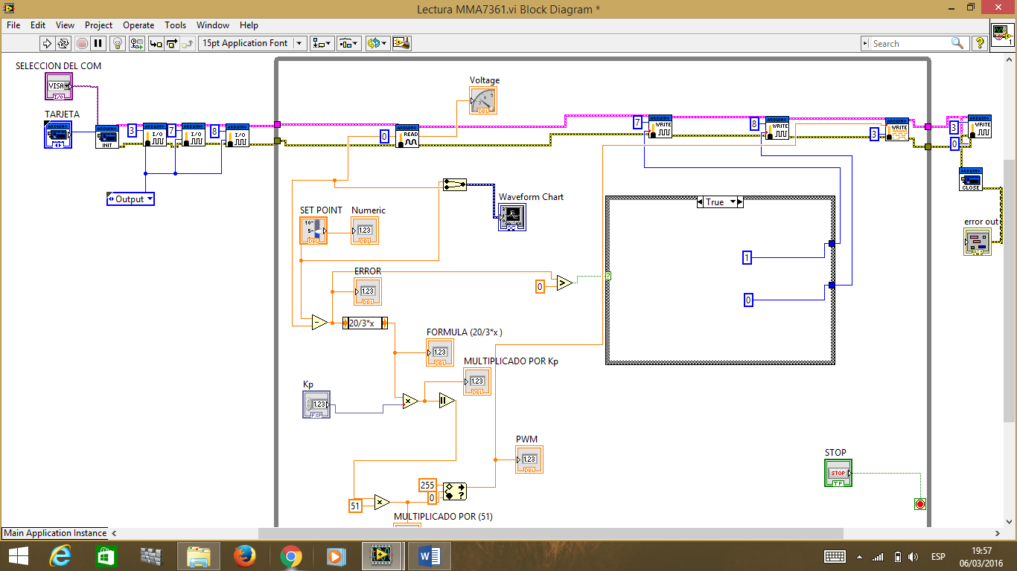

SEÑAL RESULTANTE DEL SISTEMA DE CONTROL LQG EN EL PENDULO INVERTIDO

SEÑAL RESULTANTE DEL SISTEMA DE CONTROL PID EN EL PENDULO INVERTIDO

ANEXO E
IMÁGENES DEL DRONE MODO ESTACIONARIO Y MODO DE VUELO
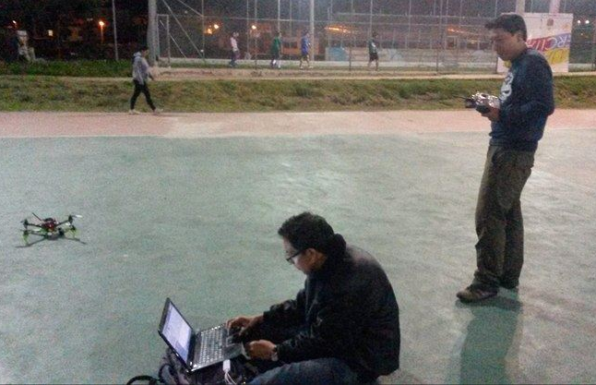
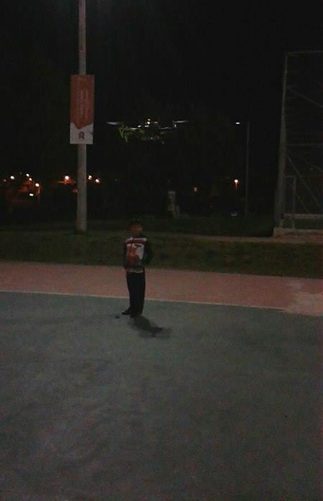

ANEXO F
PROGRAMA MISSION PLANER MAS TELEMETRÍA DE VIDEO Y GPS